© П.Толмачев
Финансовый механизм венчурных инвестиций

Уровень активности венчурных инвесторов всегда был одним из важнейших показателей успешности реализации политики инновационного развития. Это скорее индикатор того, насколько комфортные и благоприятные условия созданы в стране для осуществления инновационной деятельности. Для российской экономики «венчурный», или «рисковый», капитал – малопонятный феномен. Это подтверждается и тем, что в статистических данных, опубликованных в 2009 г., не приводится такой показатель как «венчурные инвестиции», либо доля их настолько мала в общем объеме инвестиций, поступивших от иностранных инвесторов, то можно предположить, что венчурные инвестиции включены в показатель «прочие инвестиции» в раздел «прочее». Согласно официальной статистике, в стране зарегистрировано чуть более 100 венчурных фондов и компаний, из которых активно работает порядка 40. На самом деле ситуация еще хуже: активно работающих в стране венчурных фондов насчитывается всего 5-6, не считая 10-15 венчурных структур, созданных в рамках "Роснано" и РВК, польза работы которых вызывает серьезные сомнения. Для сравнения, в США насчитывается более 600 активно работающих венчурных фондов.При этом следует иметь ввиду, что в последнее десятилетие венчурный рынок переживает значительную волатильность.
- В 2001-2003 гг. произошел существенный спад венчурного рынка в результате кризиса в ИТ сфере;
- Вплоть до 2008 года наблюдалось восстановление рынка по нескольким ключевым параметрам: объем инвестиций, число сделок и средний размер сделки;
- Объем венчурных инвестиций в 2007 году составил около 40% относительно уровня 2000 года;
- Из-за мирового финансово-экономического кризиса, начавшегося в 2008 году произошел значительный спад рынка венчурных инвестиций - примерно 1,5 раза относительно уровня 2007 года;
- Относительно уровня 2000 года объем венчурных инвестиций в 2009 году составил лишь 25%;
- В 1-м полугодии 2010 года наметилось восстановление рынка. Так, по итогам I квартала рост составил 13% относительно аналогичного периода 2009 года;
- Вместе с ростом объемов инвестиций во всем мире, кроме США, наблюдается рост объемов сделок;
- Кризис отразил высокую зависимость венчурного рынка от финансового состояния институциональных инвесторов и от наличия спроса от крупных технологических компаний на технологические прорывы.

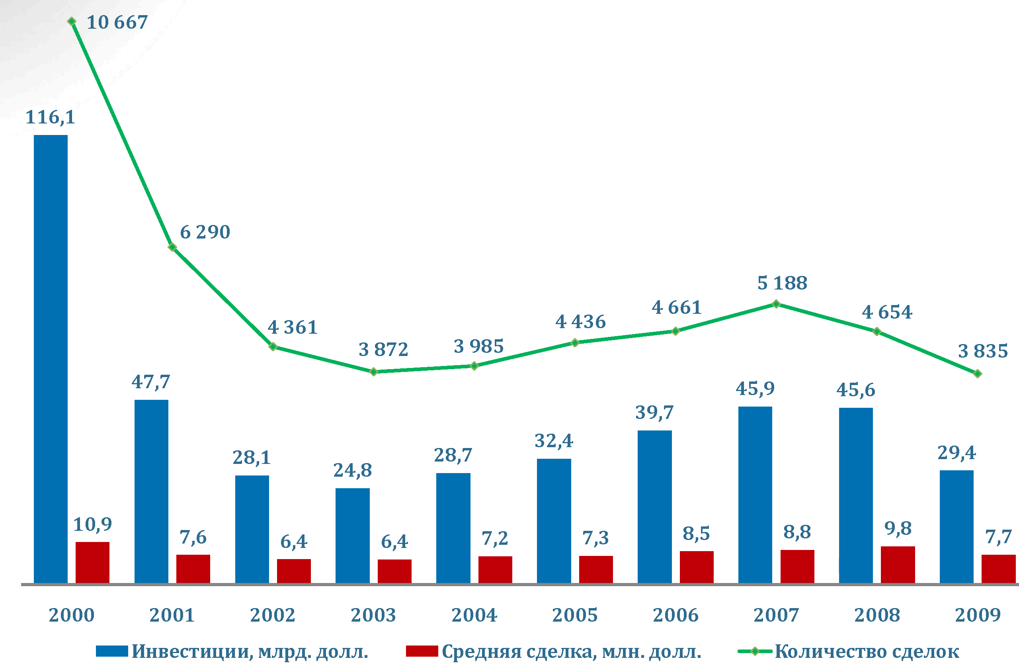
Рис.8. Основные показатели мирового рынка
Причину столь низкой инвестиционной активности пытаются объяснить несовершенством нашего законодательства в области корпоративного права.

Венчурный капитализм теперь ждет заказов и инвестиций от госкомпаний
08.12.2014
Инфраструктура поддержки инновационных бизнесов в России полностью сформирована, но снижения роли государства в ней не наблюдается — напротив, из-за ухудшения ситуации в экономике госсектор останется де-факто единственным крупным инвестором на этом рынке. Форум развития региональной инновационной инфраструктуры в Сочи обсуждал 4-5 декабря возможности компенсации сокращения частных вложений и прямых бюджетных расходов в венчурный сектор госкомпаниями. Эксперты, однако, скептично оценивают возможность госмонополий поддерживать спрос на новые технологии, тогда как с начала 2014 года частных средств на рынке стало вдвое меньше.

На российском рынке с 2007 года были сформированы все основные механизмы поддержки высокотехнологичных бизнесов: "Все, что можно было извлечь из мирового опыта, все уже создано",— констатировал глава Российской венчурной компании (РВК) Игорь Агамирзян, открывая в Сочи форум, посвященный развитию региональной инновационной инфраструктуры. Впрочем, связь этих механизмов с рынком по состоянию на 2014 год нередко остается номинальной, это снижает эффективность господдержки, признают в РВК. Инфраструктуры для инноваторов создано достаточно, но она не структурирована, да и используется не в полном объеме, подтвердили участники форума, сойдясь и в ожиданиях снижения бюджетных расходов на свою деятельность. "Даже если в номинальных объемах, которые утверждены в бюджете, изменений не произойдет, в реальном выражении на фоне ослабления рубля финансирование уже заметно сокращается",— пояснил "Ъ" заместитель главы департамента инновационного развития Минэкономики Павел Рудник.
По словам самих представителей технологических кластеров (в 2012 году отбор Минэкономики прошли 25 территорий) и крупных технопарков (их курирует Минкомсвязь), бюджетные средства остаются основным и практически единственным источником финансирования: большинство проектов еще не вышли из инвестиционной стадии. "Технопарки необходимо развивать; пока что средства выделялись исключительно под строительство и закупку части оборудования, однако предпринимателям нужны не здания, а среда,— сетуют руководители региональных кластеров.— Не хватает и диапазона планирования — бюджет рассчитывается на год, добиться результатов за это время невозможно". Впрочем, основной проблемой, по словам главы управления инновационной деятельности НИУ-ВШЭ Анастасии Тюриной, является нехватка самих разработчиков: "Всем нужны готовые компании-арендаторы, а их в регионах практически не остается, вся качественная поддержка сосредоточена в Москве". Как показывает практика, "частные инкубаторы без господдержки работают успешнее, так как лучше ориентируются в местных ресурсах и, как правило, создаются под конкретного заказчика", замечает эксперт.
Объем частных средств на венчурном рынке тем временем уже снизился более чем вдвое: с начала года, по данным РВК, корпоративные фонды сократили поддержку на 61% (теперь объем госинвестиций втрое превышает частные средства). "Государству так или иначе придется компенсировать провалы рынка",— говорит Игорь Агамирзян. Предполагается, что альтернативу бюджетной поддержке могут составить госкомпании (через программы инновационного развития), которые выступят не только в роли заказчиков разработок, но и соинвесторов в общих с институтами развития инвестфондах. "Пока что компании списывают собственные расходы на НИОКР, регистрируют необходимое количество патентов, не связанных с основным производством,— говорят участники рынка, знакомые с ситуацией,— все в итоге упирается в позицию руководства". Не снят и ряд законодательных ограничений, в частности, на доступ небольших компаний к госзаказу в ВПК.
Искусственное стимулирование спроса далеко не всегда выгодно и разработчикам. "Госзаказ дает гарантию спроса, но заточенные под одни требования компании, как правило, не способны предложить конкурентный продукт для всего рынка, они не выходят на глобальный уровень, так как теряют гибкость",— заключает Анастасия Тюрина. Впрочем, в текущей ситуации каких-либо альтернатив этой схеме на ближайшие годы рынок, как показал форум в Сочи, не видит.
Такая проблема действительно существует, но ее значение очень сильно преувеличено. Закон может препятствовать развитию бизнеса, только если напрямую его запрещает. В противном случае бизнес всегда найдет юридические способы, чтобы обойти существующие препятствия. На самом деле проблема совсем в другом – в разбалансированности экономических интересов венчурных инвесторов. Он либо инвестирует средства в перспективную научную идею, чтобы в итоге получить новую, более эффективную промышленную технологию и выгодно продать ее на рынке. Либо он инвестирует в какое-либо "модное" технологическое направление, которое пользуется на данный момент наибольшим вниманием со стороны общества и СМИ, и основную прибыль получает на промежуточном этапе реализации проекта за счет выхода на IPO. Но для этого в стране должна действовать четкая идеология инновационного развития. То есть венчурный инвестор должен видеть, что в стране существует устойчивый спрос на инновации и разработки, созданные в рамках проекта, найдут своего заказчика. С другой стороны, венчурный инвестор, вкладывая свои средства в российские инновационные проекты, должен быть твердо уверен, что его действия поддерживает государство. И что эта поддержка носит не сиюминутный характер, а будет осуществляться на фундаментальной и долговременной основе. Существуют серьезные риски, что вложенные в инновационные проекты инвестиции могут и не вернуться. И пока эта ситуация не изменится, «венчурные инвесторы будут приезжать в Россию только для того, чтобы принимать участие в конференциях, а не заниматься реальной работой на рынке». В виду отсутствия в российском законодательстве определения термина «венчурный» «в обыденном сознании и обиходном словоупотреблении под термином «венчурный» и понятиями «венчурный капитал» и «венчурное финансирование» понимается любой вид финансирования, отличный от срочного и обремененного кредитования, который во многом напоминает проектное финансирование». Для целей настоящего исследования мы будем исходить из следующих известных нам определений словарей, зафиксировавших данное экономическое явление в отечественных источниках, которое на наш взгляд адекватно наиболее успешным моделям в мировой экономике.
Понятие «венчурный» происходит от английского «Venture» - рискованный. «Венчурный капитал» (Venture Capital) в переводе с английского означает «высокорискованный, смелый капитал; капитал, вкладываемый в новое предпринимательское дело (бизнес), связанное с повышенным риском; инвестирование в смелое предприятие»; «принципиально новая форма финансирования коммерциализации технико-технологических нововведений».
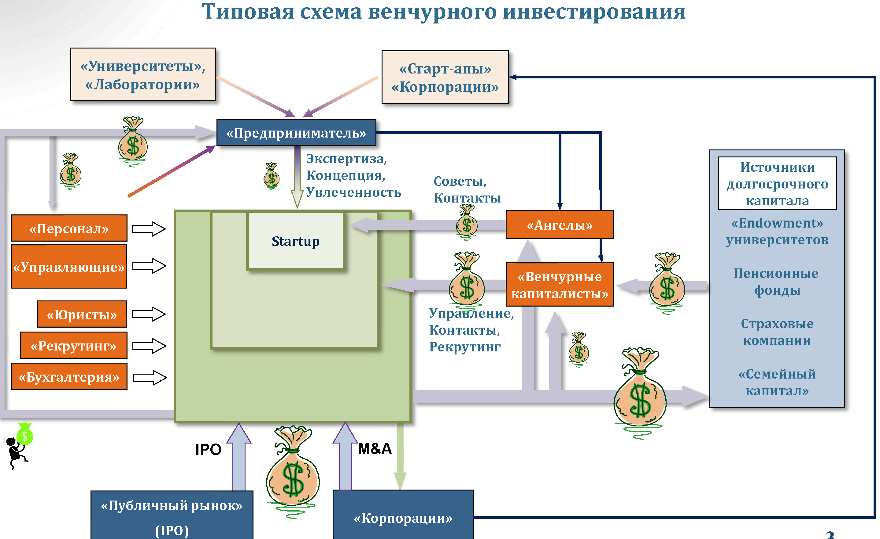
Рис. 9. Модель венчурных инвестиций Silicon Velley
«Венчурное финансирование» – финансирование, сопряженное с повышенным риском; капитал обычно вкладывается в новую технику, технологию, освоение новых видов производств.
Следует отметить, что вплоть до начала 90-х гг. XX в. под венчурным понимался любой вид рискового финансирования компаний, без учета их размеров и величины бизнеса, в последние годы под непосредственно венчурным финансированием стали понимать инвестиции в компании, находящиеся на самых ранних стадиях своего развития. Инвестиции в акционерный капитал компаний, находящихся на более поздних стадиях развития, получили наименование «прямые частные инвестиции» (Private Equity). Однако в различных странах в понятия «венчурный капитал» и «прямые инвестиции» вкладывается неодинаковое содержание.
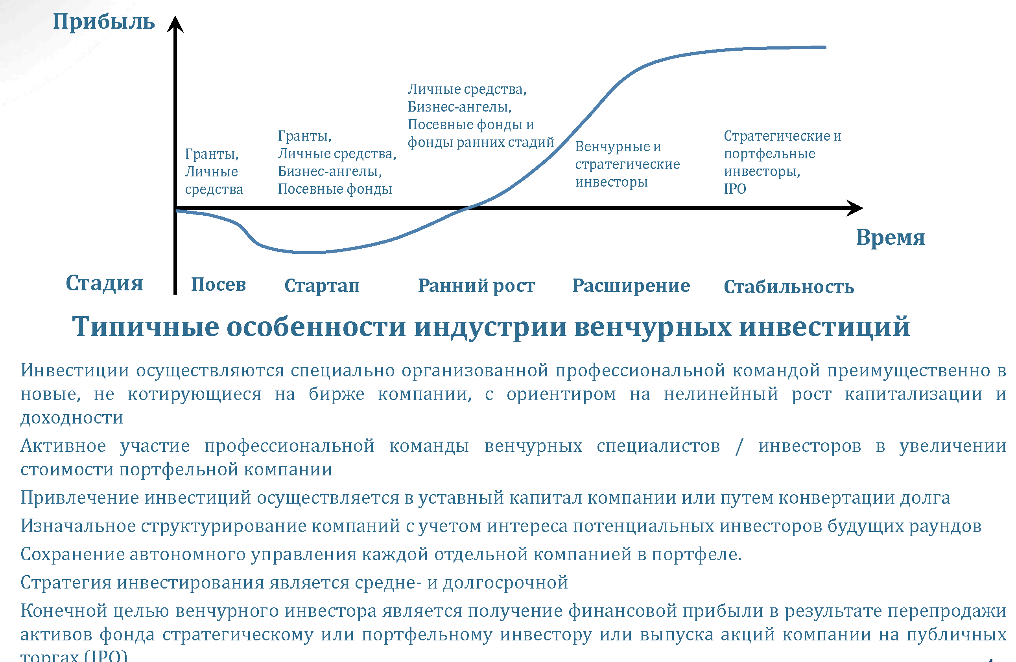
Рис. 10. Этапы венчурных инвестиций
В Европе эти два определения являются взаимозаменяемыми, и в понятие «венчурный капитал» включается инвестирование в приватизируемые управляющими предприятия. В США, напротив, сделки типа MBO/MBI исключаются из понятия «венчурный капитал». Профессионалы, работающие на российском рынке инвестиций относят венчурные инвестиции к разновидности прямых инвестиций, что не волне логично по следующим основаниям.
Венчурное инвестирование представляет собой самостоятельную форму инвестирования в компании, находящиеся на ранних стадиях развития, и вполне могло бы применяться при приобретении любых ценных бумаг (а не только акций) и других активов указанных компаний. Отнесение венчурного инвестирования к разновидности прямых инвестиций представляется также нелогичным в силу того факта, что при венчурном инвестировании право в управлении компанией принадлежит не инвестору (как при прямых инвестициях), а менеджеру (наемному управляющему, специалисту по управлению). Мотивация инвесторов венчурного финансирования имеет другие основания, в том числе инвестор имеет право рассчитывать в том числе и на свой процент от прибыли.
Экономический механизм инновационной деятельности представляет собой итог сложного процесса, который предполагает вовлечение множества заинтересованных сторон на различных этапах развития нового предприятия. Финансирование дает средства, позволяющие трансформировать новые идеи в крупномасштабную коммерческую деятельность, в то же время связывая через механизм распределения рисков и вознаграждения целый ряд участвующих субъектов, благодаря которым этот процесс стал возможен. Наиболее трудным для инновационных предприятий является привлечение финансирования. Некоторым из них удастся вырасти в весьма прибыльные компании, однако для многих предприятий результаты усилий будут менее успешны, а порой вообще закончатся неудачей. Перспектива высокой доходности нередко сопряжена с большим риском. Пытаясь привлечь внешнее финансирование, новые, инновационные предприятия мало что могут предложить в качестве обеспечения или же его вообще нет. В результате традиционные структуры финансового посредничества не готовы работать с инновационными компаниями на ранних этапах их развития. Специализированные финансовые посредники, например «бизнес-ангелы» и венчурные капиталисты, дают не только финансовые средства, но и управленческие и технические специальные знания, которые помогут молодой инновационной компании. Для поощрения развития этих форм посредничества и вовлечения таких посредников в финансирование на ранних этапах можно задействовать целый ряд государственных программ и мер.
Появление динамичной отрасли венчурного капитала (как формальной, так и неформальной) зависит от предложения потенциальных возможностей, которые могут отслеживаться такими посредниками. Спектр перспективных возможностей, которые могут привлечь «бизнес-ангелов» и венчурных капиталистов, можно расширить с помощью субсидий, предоставляемых с учетом достигнутых результатов, и налаживания более тесных связей между научно-исследовательскими учреждениями и промышленностью. В этой области, где масштабы участия частного сектора, по всей вероятности, будут ограниченными, но при этом крайне важны меры по мобилизации частного финансирования, необходима эффективная государственная политика.
Хотя наиболее часто используемой формой финансирования инновационных компаний с потенциалом высокого роста является долевое финансирование, банковское кредитование, в том числе микрофинансирование, также может играть определенную роль, если оно подкрепляется проведением адекватной политики. Помимо специальных финансовых посредников источником финансирования новых предприятий могут выступать солидные нефинансовые компании, стремящиеся реализовать новые возможности и создать источники сравнительных преимуществ. Достоинства венчурного инвестирования, как основного источника финансирования в сфере малого и среднего инновационного бизнеса, заключаются в его двух особенностях:
- Развивающееся предприятие может получить инвестиции тогда, когда иные финансовые источники воздерживаются от рискованных вложений (в условиях отсутствия устойчивых потоков наличности и залогового обеспечения).
- Этот вид финансирования в большей мере, чем любой иной устраняет противоречия между инвестором и предпринимателем, поскольку в его природе заложены основы для объединения целей и задач по увеличению стоимости бизнеса как для предпринимательства - общественно-полезного вида деятельности, так и для капитала - средства реализации предпринимательства.

Оценка потребности и планирование инновационных предприятий в финансировании. Финансовые потребности инновационных предприятий зависят от величины первоначальных издержек, связанных с подготовкой технико-экономического обоснования и разработкой продукта, и продолжительности процесса освоения рынка и выхода на него. В рамках этого процесса развития можно выделить ряд начальных, решающих этапов, на которых крайне важны достаточное финансирование и техническая помощь: выполнение научно-исследовательских и опытно-конструкторских работ по соответствующему продукту, разработка концепции и опытного образца, оценка и проверка параметров соответствующего рынка, организация производства, отгрузка и сбыт продукции. Общепризнано, что зачастую финансовые затраты и требующаяся поддержка в иной форме по своим размерам достаточно велики, чтобы истощить самые доступные ресурсы.
С учетом этих стадий развития и потребностей в финансировании можно выделить несколько этапов финансирования, для каждого из которых характерны свои конкретные объемы и направления использования финансовых средств:
а) этап "посева", охватывающий первоначальные исследования и разработки, связанные с коммерческой идеей или бизнес-концепцией, с заострением внимания на определении ее технической осуществимости, рыночного потенциала и экономической жизнеспособности;

b) этап "запуска", охватывающий разработку прототипа продукции, первоначальные конъюнктурные исследования и деятельность по организации выхода на рынок, а также формирование формальной бизнес-организации;

с) этап раннего роста, подразумевающий мелкомасштабное коммерческое освоение и рост, а также создание основ для наращивания бизнеса;

d) этап расширения, охватывающий существенный рост масштабов и степени воздействия предприятия на рынок.

На приводимом ниже рисунке представлен график движения денежных средств - т.е. изменение состояния денежной наличности - типичного инновационного предприятия в процессе его развития и указаны различные источники финансирования с разбивкой по этапам, на которых они доступны или же их использование наиболее целесообразно. Изменение баланса денежных средств с течением времени отчетливо следует кривой "J" с первоначальным падением на этапе "посева" ("долина смерти"), которое связано с расходованием финансовых ресурсов на обоснование бизнес-концепции. В случае предприятий, нуждающихся в значительных объемах НИОКР или затрат на разработку продукции, эта "долина" может оказаться намного глубже и длиннее. Если предприятие выходит из "долины" и утверждает свои позиции, баланс движения денежных средств становится положительным и предприятие постепенно набирает силу на рынке и выходит на этапы раннего роста и расширения. На этих этапах потребности предприятия в финансовых ресурсах значительно возрастают, однако, поскольку потенциал предприятия приобретает более осязаемые очертания, появляется возможность привлечения этих ресурсов через более традиционных финансовых посредников.
Источники финансирования инновационных компаний. Многие традиционные источники финансирования деятельности на ранних этапах не в полной мере или недостаточно подходят инновационным предприятиям. Личные средства основателей, а также членов их семей и друзей являются важным источником средств на стадии "посева", однако, как показано на приведенной выше диаграмме, по мере того, как предприятие становится все более перспективным, этих средств зачастую уже недостаточно для покрытия потребностей предприятия.

Потоки денежных средств
Публичные фондовые рынки

/
Долговые обязательства/ кредиты на временные нужды

Бизнес-ангелы
Фонды венчурного капитала
Гранты на составление ТЭО
Основатель, "3 Ф"
"Посев"
"Запуск"
Ранний рост
Расширение
Этапы развития
"Долина смерти"

Рис. 11. Этапы развития проекта, потоки денежных средств и источники финансирования
Кроме того, поскольку инновационным предприятиям нужно больше времени для того, чтобы начать генерировать денежные средства, для них не подходят методы так называемого "бутстрепинга", например использование коммерческого кредита и авансов потребителей, которые весьма эффективны применительно к бизнесу, ориентирующемуся на заполнение ниш на сложившихся рынках и производствах. Наконец, из-за неопределенности технико-экономических обоснований инновационных проектов, нематериального характера их активов, нестабильности потоков их денежных средств и недостаточно продолжительного периода функционирования непригодны и методы финансирования с использования долговых инструментов. Основатели предприятия могут брать ссуды в личном качестве, однако при использовании таких ссуд для финансирования деятельности предприятия на "посевном" этапе, не окупающейся в краткосрочном плане, им, возможно, быстро придется прибегнуть к привлечению личных средств, которых тоже хватит ненадолго.
С учетом отрицательного баланса движения денежных средств и высокого риска провала на ранних этапах развития инновационным предприятиям в идеале нужны такие формы финансирования, которые не подразумевают гарантированной окупаемости предоставляемых средств. При осуществлении вложений возможным инвесторам нужно придерживаться портфельного подхода, требующего наличия достаточно широкого спектра возможностей. При таком подходе начинают осуществляться инвестиции, размещаемые исходя из того, что некоторые из этих проектов окажутся высокодоходными, компенсировав потери по другим инвестициям. При всей рискованности данного подхода для большинства финансирующих структур некоторые из них могут пойти на такой чрезмерный риск, делая ставку на потенциальные выгоды участия в тех немногих предприятиях, которых все же выкарабкиваются и добиваются крупного успеха. Таким образом, на ранних этапах развития инновационных предприятий наиболее уместны следующие формы финансирования:
Поощрительные выплаты  (например, гранты) | Речь идет об одной из форм финансирования, которое может предоставляться государственными (правительственными) учреждениями с учетом их более широких социальных целей в области инновационной деятельности и экономического развития. В этом случае предприятия получают средства главным образом без каких-либо условий, т.е. при провале предприятия возмещать средства не придется. Это вполне реальный вариант финансирования первоначальной проработки концепции или проведения конъюнктурных исследований, если требуемые суммы не слишком велики. К тому же такое финансирование может послужить важной аттестацией для получающих средства предприятий, когда впоследствии они попытаются привлечь частный капитал для дальнейшего развития.  Поскольку отбор предприятий, которые получат такие средства, и оказание им поддержки сопряжены с серьезной административной работой и принятием решений, это бремя можно перенести на частные структуры с косвенным участием государства в конечном счете в финансовых затратах за счет предоставления гарантий, налоговых скидок или других стимулов, компенсирующих частным структурам их возможные потери. При переводе процесса отбора на подрядную основу можно использовать предпринимательский опыт частного сектора. Однако в некоторых странах, в частности в странах с переходной экономикой, возможен дефицит упомянутого опыта в частном секторе, и государственные ведомства могут избрать вариант опоры на консультативную помощь ученых и государственных научно-исследовательских организаций. В любом случае для получения положительного эффекта в рамках таких государственных программ следует оказывать поддержку большому числу новых предприятий, не ограничиваясь несколькими потенциально самыми лучшими бизнес-идеями.
Внешнее долевое финансирование | При финансировании в этой форме профиль риска предприятия соотносится с его потенциальной отдачей. Получая доли участия в обмен на свой капитал, инвесторы приобретают права требования в отношении остаточной стоимости предприятия, не только разделяя успех в случае реализации его потенциала, но и принимая на себя часть ответственности в случае провала. Различные формы финансирования этого типа - например конвертируемые привилегированные акции или конвертируемые долговые обязательства - позволяют инвесторам иметь преимущественные права при распределении выручки и получать доход до предпринимателей. Типичными источниками внешнего долевого финансирования являются "бизнес-ангелы", "семенные" фонды и фонды венчурного капитала (включая частные, аффилированные с корпорациями или спонсируемые правительством фонды). Такие инвесторы могут приобретать значительные права контроля и осуществлять мониторинг по широкому кругу вопросов, что помогает им управлять риском снижения стоимости инвестиций. Кроме того, они могут выступать для предприятий и каналом получения ценного опыта и установления деловых связей, повышая тем самым коммерческий потенциал таких предприятий.

Стадии инвестирования венчурного капитала. Подходы к финансированию компании, осуществляющей венчурные проекты, определяются той стадией развития, на которой она находится в данный момент. Большинство зарубежных и отечественных авторов выделяют следующие стадии венчурного инвестирования, которые соответствуют этапам развития компании и предопределяют продолжительность венчурного проекта: «семенной» капитал (Seed – «компания для посева» - зародышевая); стартовый капитал (Start-up – «только возникшая компания» - первая фаза роста); ранняя стадия (Early-Stage) или первая стадия; вторая стадия инвестирования; стадия расширения (развития) капитала (Expansion); «наведение моста» (Bridge Financing); «мезонинное» инвестирование (Mezzanine Financing); «выкуп управляющими» (Management Buy-Out); «выкуп управляющими со стороны» (Management Buy-In); «переворот» (Turnaround); «замещающий капитал» (Replacement Capital) или «вторичная покупка» (Secondary Purchase).
Кратко остановимся на сравнительном анализе стадий венчурного инвестирования.
«Семенной» капитал (Seed – «компания для посева» - зародышевая). Обычно это небольшой капитал, инвестируемый для воплощения бизнес-идеи в пользующийся спросом товар или услугу, для проведения дополнительных исследований, создания опытных образцов продукции, оценки концепции бизнеса. На этой стадии возможные варианты могут включать в себя: сотрудничество инвестируемой фирмы и компании-инвестора; вхождение инвестируемой компании в совместное предприятие с крупной компанией.
Отсутствие большого интереса у компаний к предоставлению «семенного» капитала молодой компании, реализующей венчурный проект, объясняется следующими факторами: венчурные проекты на этой стадии требуют небольших объемов капитала (менее 1% по количеству и сумме инвестиций); небольшие по объему инвестиции не могут быть эффективными, если учесть человеческие затраты на их анализ, структурирование и управление ими; время, требующееся для полной реализации венчурного проекта, значительно – в среднем от 7 до 10 лет; из-за длительного срока реализации венчурного проекта новые товар или технология в итоге, после окончания их разработки, могут оказаться технически отсталыми.
Стартовый капитал (Start-up – «только возникшая компания» - первая фаза роста). Этот капитал необходим для инвестирования компании, разработавшей венчурную бизнес-концепцию собственного развития, которой необходимо финансирование разработки товара, проведения научно-исследовательских работ, первоначального маркетинга товара и формирования товарной структуры, организации начала продаж. На этой стадии компании находятся либо в стадии учреждения, либо уже существуют в течение определенного срока, но не имеют длительной рыночной истории. Обычно на этой стадии компании формируют часть менеджерской команды, разрабатывают бизнес-план, прототип товара или завершают разработку идеи.
Ранняя стадия (Early-Stage) или первая стадия. Компании, начавшие выпуск готовой продукции и находящиеся на самом начальном этапе ее коммерческой реализации, еще не получают прибыль и нуждаются в дополнительных денежных ресурсах (на организацию сбыта товара, завершение научно-исследовательских работ, для решения возникших непредвиденных проблем), относящихся к так называемой ранней стадии инвестирования или первой стадии.
Объем инвестирования на ранней стадии составляет 13% по количеству и 5% по сумме инвестиций. Срок полной реализации проекта 4-6 лет. На ранней стадии венчурного инвестирования уровень риска определяется следующими факторами: квалификацией персонала и профессионализмом менеджеров; возможностью привлечения внимания более крупного конкурента; риском быстрого старения товара.
Вторая стадия инвестирования. Необходимость данной стадии инвестирования может быть вызвана следующими причинами: перерасходом денежных средств при разработке нового товара; неудачей с реализацией нового товара на рынке; потребностью в усовершенствовании товара в связи с обнаружившимися в процессе пробных продаж недостатками; необходимостью подготовки к большему объему производства в случае превышения прогнозного спроса на товар. Таким образом, венчурный капитал на этой стадии необходим компании для продолжения ее развития. Срок реализации проекта – 3-5 лет.
Стадия расширения (развития) капитала (Expansion). Инвестиции на этой стадии могут быть использованы компаниями для расширения (развития), позволяющего превысить точку безубыточности, увеличить производственные мощности и оборотный капитал, провести дополнительные маркетинговые исследования.
Особенности стадии заключаются в том, что доходность от инвестиций по уровню сокращается, но реализуется быстрее (срок полной реализации проекта – от 2 до 5 лет); требуемое финансирование увеличивается по объему; минимальная требуемая ставка доходности – 40%; высока возможность объединенного инвестирования с другими венчурными капиталистами.
Стадию расширения (развития) капитала вполне можно считать наиболее привлекательной для венчурного инвестирования по сравнению с другими стадиями в связи с тем, что от момента полной реализации венчурного проекта ее отделяет относительно короткий период.
Объем инвестирования на этой стадии составляет 47% по количеству и 31% по сумме инвестиций.
«Наведение моста» или «переходное финансирование» (Bridge Financing). Эта стадия финансирования может быть необходима компаниям, планирующим реструктурироваться в компании открытого типа и пытающимся зарегистрировать свои акции на фондовой бирже. Финансирование на данной стадии может быть как прямым, так и смешанным.
«Мезонинное» инвестирование (Mezzanine Financing). Инвестирование на этой стадии является завершающей стадией венчурного бизнеса перед публичной (открытой) эмиссией этой компанией своих акций на фондовом рынке. По своей сути является промежуточной формой финансирования между акционерным и заемным капиталом. Предлагая меньшую доходность и более короткий срок инвестирования (менее 2 лет) «мезонинное» инвестирование представляет собой комбинацию акционерного и заемного капитала. В связи с этим «мезонинное» инвестирование: менее рискованно, чем обыкновенные акции, и требует меньшей доходности; более рискованно, чем обеспеченные облигации, и требует большей доходности; доходность составляет от 20 до 26%; объем инвестирования составляет около 2% по количеству и по сумме инвестиций. С учетом изложенного, стадия «мезонинного» инвестирования считается менее привлекательной для венчурного инвестирования.
«Выкуп управляющими» (Management Buy-Out). На этой стадии инвестиции предоставляются управляющим и инвесторам существующей компании для приобретения ими действующих производств или бизнеса в целом.
Срок реализации проекта составляется 2-3 года, объем инвестирования – 21% по количеству и 53% по сумме инвестиций.
«Выкуп управляющими со стороны» (Management Buy-In). В этом случае контрольный пакет акций инвестируемой компании приобретается менеджерами в собственность с помощью группы финансовых поручителей и, как правило, на деньги венчурных капиталистов.
Для осуществления выкупа компании сторонними менеджерами необходимо наличие следующих условий: наличие инвестора (венчурного капиталиста), способного найти команду сторонних менеджеров, имеющих достаточную квалификацию, опыт управления компанией (желательно в той же отрасли промышленности) и принять на себя связанный с выкупом компании более высокий риск в сравнении с выкупом собственными менеджерами, а также готового работать с командой сторонних менеджеров; наличие инвестируемой компании, недостаточно успешно работающей из-за ее неспособного управления, менеджеры и акционеры которой намереваются продать компанию. Уровень риска на данной стадии большой в сравнении с выкупом фирмы ее менеджерами из-за наличия двух факторов: новые менеджеры и новая для них компания. Срок реализации проекта составляет 2-3 года, объем инвестирования – 2% по количеству и 4% по сумме инвестиций.
«Переворот» (Turnaround). Инвестирование компаний на стадии «переворота» осуществляется с целью разрешения проблем, связанных с торговой деятельностью и обретения стабильности и более прочного финансового положения компаний.
«Замещающий капитал» (Replacement Capital) или «Вторичная покупка» (Secondary Purchase). Приобретение акций действующей компании другим венчурным институтом или другим акционером.
Как правило, завершение венчурного проекта наступает в случаях, когда:
- инвестируемая компания достигает уровня развития, достаточного для превращения ее из частной компании (закрытого акционерного общества) в публичную (открытое акционерное общество) путем публичного выпуска акций на рынок;
- инвестируемая компания станет привлекательна для поглощения крупной компанией.
В России венчурное инвестирование осуществляется в основном в компании, находящиеся на первых трех стадиях развития венчурного бизнеса. Последние стадии инвестирования пока в меньшей степени представлены на отечественном венчурном рынке. В связи с этим представляется необходимым уточнить задачи и национальные особенности венчурного финансирования инновационных проектов субъектами инновационной инфраструктуры. Задача перевода России на инновационный путь развития требует укрепления действующих и создания дополнительных институтов развития экономики, в том числе и ускоренного формирования института венчурного финансирования. При этом, нами принято допущение, что формирование институтов развития инновационной экономики в целях создания национальной инновационной системы и развития рынка нематериальных активов в России началось в 2006г.
Основными событиями на российском инвестиционном рынке в последующий период являлись: Создание Венчурного инновационного фонда (ВИФ); Создание региональных венчурных фондов для инвестиций в малые предприятия научно-технической сферы, создаваемые на основе партнерства федеральных и региональных властей с бизнесом. Разработка основы для создания ОАО "Российский инвестиционный фонд информационно-коммуникационных технологий" (ОАО "РИФИКТ"). Формирование концепции создания ОАО "Российская венчурная компания" (ОАО "РВК") и организация ее деятельности. Создание особых экономических зон (ОЭЗ). Создание технопарков в сфере ИТ.
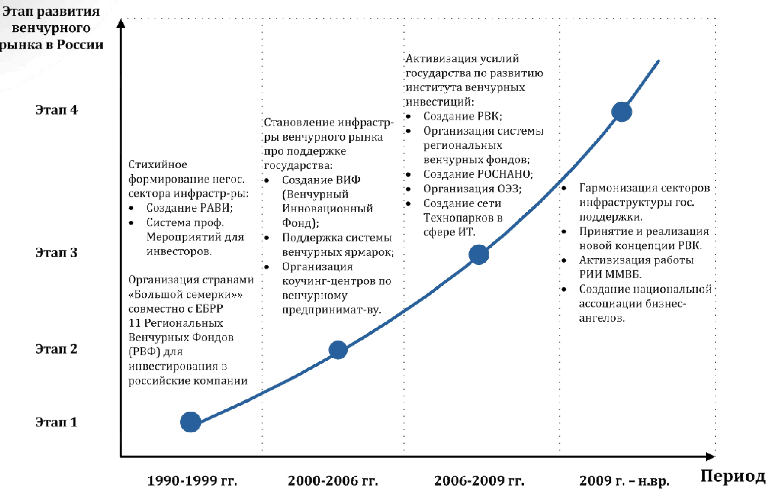
Рис. 12. Основные этапы становления рынка венчурных инвестиций в России
Квалификация венчурных инвестиций как разновидности прямых инвестиций, что не волне логично, но является особенностью инвестиционного процесса в России и его существенным условием, используемом в системе национальных счетов.
Индустрия прямого и венчурного капитала занимает важную позицию в комплексе мер по переходу на модель инновационного развития и повышению конкурентоспособности на глобальном рынке, так как способствует стимулированию экономики путем активного инвестирования и поддержки бизнеса с высоким потенциалом роста в существующих и новых секторах промышленности и сферы услуг. Одна из важных ролей венчурной индустрии состоит в следующем:
- перераспределение финансовых ресурсов в масштабах экономики благодаря определенным преимуществам, таким как оперативность принятия инвестиционных решений, тщательная оценка рисков и отсутствие субъективистских подходов в распределении финансовых ресурсов;
- создание новых коммерчески успешных инновационных предприятий, являющихся катализатором роста отраслей с высокой добавленной стоимостью и повышения конкурентоспособности экономики;
- создание дополнительных рабочих мест для высококвалифицированного персонала в новых инновационных сферах;
- обеспечение долгосрочных результатов развития компаний, благодаря более ясному стратегическому видению с четким и сфокусированным операционным контролем;
- обеспечение высокого уровня корпоративного управления, системы стандартов и профессионализма в проинвестированном бизнесе.
- повышение нормы прибыли в экономике в целом, так как в венчурном бизнесе она всегда выше средней по стране и отрасли.
Развитие рынка прямых и венчурных инвестиций в России может обеспечить растущий российский бизнес финансированием, которое сегодня не могут предложить банки и другие институты развития в виду различных причин. Кроме того, вместе с деньгами венчурных фондов компании получают и их управленческий и коммерческий опыт, накопленный на множестве других проектов: в области финансового управления (финансовый учет и бюджетирование), производства, брендинга, маркетинга и сбыта, выстраивания системы корпоративного управления и т.д. Деятельность фондов направлена на повышение стоимости проинвестированных компаний за счет роста конкурентоспособности. Проинвестированные венчурными фондами компании, как правило, развиваются быстрее рынка, что способствует общему повышению благосостояния и развитию экономики страны, а также созданию новых рабочих мест. В последние годы российская экономика становится все привлекательнее для фондов прямых и венчурных инвестиций. Приоритетные направления государственной политики, нацеленные на формирование благоприятной среды для развития малых и средних компаний (в том числе высокотехнологичных), а также положительная в целом динамика развития российской экономики, приводят к созданию все более выгодных условий для деятельности прямых и венчурных инвесторов в России. По сведениям Российской ассоциации прямого и венчурного инвестирования, объем капиталов, аккумулированных всеми фондами, вырос за год на 63 процента и превысил 10 миллиардов долларов. Причем 4,3 миллиарда - это вновь привлеченные средства, что в три (!) раза больше, чем год назад. То есть инвесторы готовы вкладывать все больше денег в рискованные, но обещающие большую отдачу проекты. При этом доверие к венчурным инвестициям растет. Показателем этого может служить хотя бы то, что закрытые паевые фонды прямых и венчурных инвестиций развиваются быстрее, чем классические до недавнего времени для России частные фонды.
Рис.13. Капитализация венчурных фондов.
По оценкам экспертов, на конец 2007 года (предкризисный год) на российском рынке прямых и венчурных инвестиций было аккумулировано более 10 млрд. долл., из которых (очень приблизительно) на венчурный капитал «падает» не более 1 млрд долларов. Вложения в компании наукоемких отраслей (особенно на ранних стадиях) по-прежнему относительно невелики. Доля таких инвестиций в отдельные годы, например в 2006 году составила примерно 11,5% от общего объема вложенных средств, однако следует отметить двукратное увеличение числа подобных сделок по сравнению с 2005 годом. Одной из специфических особенностей рынка стали примеры инвестирования фондами не только в отечественные компании, но и компании из стран СНГ, для последующего вывода разработанного продукта на внутренний российский рынок. Заключен целый ряд подобных сделок, что подтверждает намечающуюся тенденцию "избытка" свободных средств у российских инвесторов в виду нехватки проектов для инвестирования, высоких рисков и т.д. Следует особо отметить, что распределение вложенных средств по федеральным округам в процентном соотношении практически сопоставимы с данными прошлых лет. Лидером по объему привлеченных инвестиций является Центральный ФО: его доля всех вложенных средств составляет 71,4%. На втором месте остается Северо-Западный ФО – порядка 20,8%. Уральский и Сибирский ФО привлекли соответственно 1,7% и 5,3% от всего объема вложенных средств в среднегодовом исчислении. Ежегодный опыт проведения Российской Венчурной Ярмарки, проводящейся в рамках Российского Венчурного Форума, также доказывает неравномерность по федеральным округам участвующих компаний, заинтересованных в привлечении венчурных инвестиций и представляющих потенциальный интерес для венчурных инвесторов. Наиболее активные округа – Центральный ФО и Северо-западный ФО. Третье место занимает Приволжский ФО.
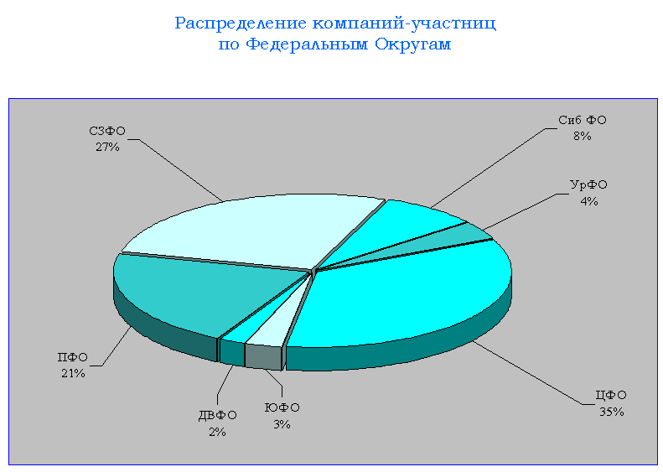
Рис.14.
При этом следует учесть, что из 373 компаний-экспонентов, принимавших участие в Ярмарках, около 16% - смогли привлечь инвестиции для развития бизнеса на общую сумму 120 млн долларов.
Специалисты прогнозируют смещение вектора интересов действующих инвесторов в сектор технологических инноваций в результате деятельности различных фондов венчурных инвестиций с государственным участием, декларирующих в качестве своих приоритетов инвестиции в компании ранних стадий из наукоемких секторов.
С подачи государства в сектор технологических компаний ранних стадий развития приходят деньги, в разы превышающие предложение капитала в предыдущие годы. Создание РВК, РИФИКТ, региональных венчурных фондов и другие предпринимаемые государством шаги направлены в первую очередь на привлечение частного капитала. Фонды создаются в российской юрисдикции на условии 50/50: половину предоставляет бюджет, половину - должна «принести» управляющая компания. По оценкам экспертов государственные финансовые вливания с использованием этих и других инструментов в ближайшие несколько лет могут привлечь в российский венчурный бизнес более 40 млрд рублей, большая половина из которых - это средства частного бизнеса

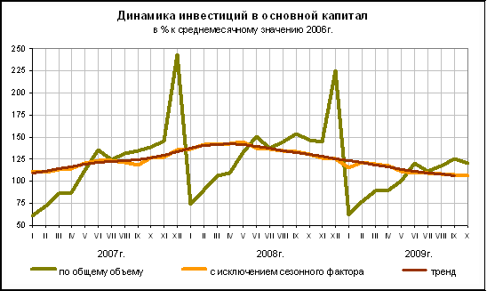
Рис. 15. Источник: Российский статистический ежегодник. 2009.// http://www.gks.ru

Но из 10 миллиардов долларов собранных средств венчурные инвестиции в российские компании составили только 653 миллиона, это в полтора раза больше, чем год назад. Но явно меньше, чем могло бы быть.
Основных причин две. Первая - недостаток предложения инвестиционных проектов. В числе мер, которые могли бы изменить положение, совместно федеральным и региональным властям разработать схему совместного финансирования компаний на "посевной" стадии, в которой часть средств шла бы из федерального бюджета через Российскую венчурную компанию, а другую выделяли через местные структуры поддержки инноваций администрации субъектов Федерации.
Но наиболее сложной является противоположная проблема: на инновации в России нет спроса. Внедрение инновации требует существенных перемен на предприятии. Нужно пересматривать нормы, новых материалов и технологий нет в национальных стандартах. Предприятиям проще развиваться по экстенсивному пути. Крупные корпорации были не заинтересованы в снижении издержек, а стало быть, внедрении новых материалов и технологий. А поскольку основной источник спроса - они, развитие мелких и средних компаний, призванных создавать и внедрять новое, тормозилось.
Но в условиях финансового кризиса без снижения издержек не может обойтись ни одна самая крупная компания в мире. Когда денег мало, дадут их в первую очередь тем, кто способен продемонстрировать свои возможности за короткий промежуток времени существенно изменить ситуацию на рынке. Ожидание реальной реструктуризации и увеличения конкурентоспособности нашей экономики возросли. Финансовый кризис увеличит спрос на венчурный капитал. Причем начало этому будет положено в краткосрочной перспективе, когда кризис ликвидности затронет уже основную часть промышленности и это неизбежно. Банки выдачу займов и сроки кредитования сокращают. Компаниям останется только идти в фонды венчурных и прямых инвестиций. При этом, в качестве доводов специалисты считают, что «там рисковать привыкли, это одно из условий бизнеса». Но деньги будут давать только в случае, если есть перспектива прорыва. И промышленникам придется обратить свой взгляд в сторону инновационных разработок. Причем, поскольку кризис мировой, то и венчурный капитал, и инновации будут стремиться через границы туда, где они более востребованы. России необходимо воспользоваться этой ситуацией. Министерство экономического развития РФ для этих целей собирается дополнительно направить тринадцать миллиардов рублей на поддержку инновационных компаний, находящихся на самой начальной (так называемой "посевной") стадии развития. Средства эти должны быть выделены в течение этого и следующего годов.
Вывод. Уже в ближайшее время наличие свободных средств вынудит российские венчурные фонды вступить в острую конкурентную борьбу за существующие инновационные проекты, что может привести неоправданно высокой оценке компаний или позволит получить финансирование явно не готовым к этому проектам. Опасность такой ситуации в том, что «легкие» деньги на начальных стадиях бизнеса могут служить демотивирующим фактором для многих молодых команд и привести не только к уменьшению количества успешных компаний, но и к снижению прибыльности фондов. К этой тенденции добавятся другие факторы, ограничивающие инвестиционную деятельность.
Таблица 21
Распределение организаций по оценке факторов, ограничивающих инвестиционную деятельность (по материалам выборочных обследований инвестиционной активности организаций); в процентах от общего числа организаций)
 | 2000 | 2001 | 2002 | 2003 | 2004 | 2005 | 2006 | 2007 | 2008
Факторы, ограничивающие инвестиционную деятельность
Недостаточный спрос на продукцию | 10 | 21 | 14 | 10 | 15 | 21 | 17 | 11 | 18
Недостаток собственных финансовых средств | 41 | 53 | 68 | 66 | 60 | 65 | 63 | 59 | 63
Высокий процент коммерческого кредита | 47 | 35 | 31 | 31 | 30 | 31 | 28 | 27 | 26
Сложный механизм получения кредитов для реализации инвестиционных проектов | 39 | 31 | 24 | 23 | 17 | 17 | 12 | 14 | 15
Инвестиционные риски | 35 | 33 | 27 | 26 | 24 | 25 | 28 | 29 | 27
Неудовлетворительное состояние технической базы | 18 | 19 | 14 | 14 | 12 | 9 | 8 | 8 | 7
Низкая прибыльность инвестиций в основной капитал | 8 | 14 | 10 | 18 | 11 | 14 | 13 | 12 | 8
Неопределенность экономической ситуации в стране | 49 | 35 | 29 | 19 | 20 | 18 | 14 | 11 | 33
Несовершенная нормативно-правовая база, регулирующая инвестиционные процессы | 36 | 30 | 22 | 17 | 21 | 17 | 13 | 18 | 10
Источник: Российский статистический ежегодник. 2009.// http://www.gks.ru/

Безусловно, на начальном же этапе основная тяжесть поддержки инновационных компаний ложится во всем мире на государственные структуры. Роль государства в этом процессе исключительно велика: на четыре года (2007-2010) в России предполагалось потратить на поддержку компаний на "посевной" и "предпосевной" стадии (Seed и Pre-seed в международной терминологии) 2,8 миллиарда долларов; в Европейском союзе только на 2007 год на это израсходовали 10,5 миллиарда, в США - 62 миллиарда.
То же самое происходит и с самым первым этапом - генерацией знаний. Россия тратит на исследования и разработки чуть больше одного процента ВВП, а ЕС - почти два процента, США- более 2,5, Япония - более трех.
Результат очевиден. В Соединенных Штатах регистрируется в два с половиной раза больше патентов на миллион жителей, чем у нас, в Японии - в семь(!) раз. В России только 1,2 процента малых предприятий работает в сфере инноваций, в развитых странах - 40-50 процентов.
Существующая система генерации знаний не генерирует достаточно идей для коммерческого использования. Механизмы оформления и передачи прав интеллектуальной собственности сложны и длительны. На "посевной" стадии отсутствует необходимое финансирование проектов. Как результат, можно сказать, что инновационное предпринимательство в Российской Федерации практически не развито, его рыночный эффект не ощутим.
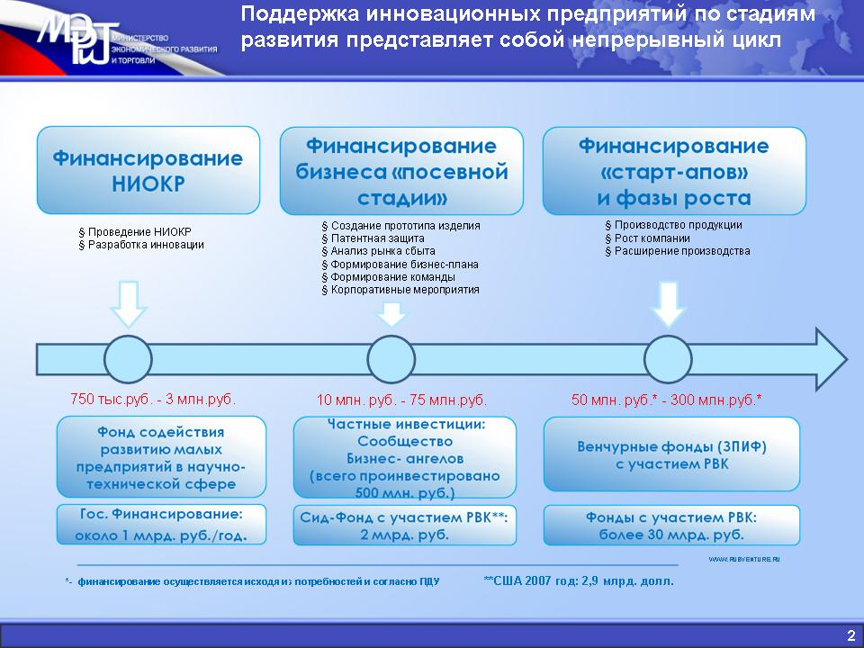
Рис. 16. Источник: МЭР
Анализируя процессы формирования института венчурных инвестиций в России на основе партнерства общества и бизнеса, можно сделать некоторые обобщения и выводы:
- Спецификой российского пути развития венчурного инвестирования является осознание государством своей роли в этом процессе, которая стала значительной в последние пять лет.
- Государство должно научиться включать частный бизнес в решение своих приоритетных задач за счет создания привлекательных условий: венчурной инфраструктуры, изменений в законодательстве, регулирующих трастовые отношения и введение фидуциарной ответственности; введения поправок в закон об инвестиционных фондах, закон об акционерных обществах и т.п.; изменений соотношения риск-доходность и других.
- В России впервые создается модель государственного стимулирования инноваций и создания института венчурного бизнеса такого масштаба.
- Частному бизнесу целесообразно адаптироваться к глобальной венчурной модели - научиться увеличивать стоимость инновационных компаний и ориентироваться на капитализацию как главный критерий успеха.

Наиболее эффективными с точки зрения стимулирования развития венчурного предпринимательства в России могут быть следующие виды государственной поддержки:
- Государственные прямые инвестиции в приоритетные проекты.
- Страхование и другие формы обеспечения инвесторов венчурных фондов, вкладывающих средства в эти компании.
- Поддержка развития финансирования ранних стадий, например, путем покрытия некоторых расходов фондов, таких как расходы на экспертизу или текущие расходы, что поможет увеличить доход от портфельных инвестиций и снизить риски инвестирования.
- Интегрированная, четкая и эффективная система по защите прав на интеллектуальную собственность.
- Обучение и подготовка предпринимателей, формирование эффективной коммуникативной среды.
Развитие нашего инновационного рынка сдерживает и отсутствие спроса на высокотехнологичную продукцию. Одна из причин – это нехватка экономической мотивации, нехватка свободных денег для внедрения инноваций в производстве, и просто нежелание заниматься таким сложным, обременительным и рисковым бизнесом. Для изменения ситуации нужны конкретные меры. Общее их направление государственной политики видится в следующем.
Во-первых, это переход государства к инновационной экономике и усложнение форм ведения бизнеса. Возникающие венчурные фонды, стартап-компании имеют дело с гораздо более высокими уровнями риска и вступают в более сложные отношения. Нужны новые организационно-правовые формы, которые будут в лучшей степени подходить для решения этих задач.
Во-вторых, нужно развить саму систему экспертизы, целый набор сервисных услуг. Имеется в виду сервис, который традиционно сопровождает бизнес, а именно юридические услуги, информационные услуги, бухгалтерия. Любой стартап без такого сопровождения, без умения цивилизованно вести бизнес обречён на неудачу. Но при этом это инфраструктурное сопровождение должно быть разумным и достаточным, потому что далеко не для всякой стартап-компании необходимо нанимать сразу же целый юридический отдел, бухгалтерию. Это, как правило, путь как раз в плохом направлении.
В-третьих, необходимо расширить направления, которые финансирует Фонд содействия развитию малых форм предприятий, используя механизмы грантового и возвратного финансирования.
В-четвертых, безусловно, нужно не только привлекать иностранные инвестиции, но и развивать отечественный финансовый рынок для этого. И в этом случае эти условия позволят оставаться в российских компаниях привлечённому капиталу, независимо от тех обстоятельств, которые существуют на мировых финансовых рынках, и независимо от других причин. В этом направлении кое-что уже сделано. Приняты законодательные решения, которые обеспечивают защиту инвесторов от банкротства финансовых организаций. Введены меры налогового стимулирования научной, опытно-конструкторской и технико-внедренческой деятельности. Будет продолжена и работа по снижению регулятивной нагрузки на инвестиционные фонды. И, кроме того, либерализация экспорта инновационной продукции – также весьма и весьма наболевший вопрос, с учётом очень сложных процедур по таможенному оформлению.
В-пятых, необходимо обеспечить непрерывность работы всех звеньев инновационной цепочки, координацию действий институтов развития. Уже не раз ставилась задача создания так называемого инновационного лифта для высокотехнологичных компаний. Пора создать единую информационную базу таких проектов, ну и соответствующую систему так называемой логистики такого рода проектов.

К числу эффективных направлений увеличения спроса на инновационную продукцию можно отнести экспортную ориентацию высокотехнологичного бизнеса, в том числе в сфере информационных технологий.
Россия совместно с коллегами из БРИКС
займется демонополизацией мирового рынка программного обеспечения.
Об этом рассказал министр связи и массовых коммуникаций Николай Никифоров на форуме Russian Interactive Week 2014 (RIW-2014). "В IT-сфере сейчас монополия на критические виды программного обеспечения. Практически весь рынок занят продукцией 3-5 американских компаний. И от этих программных продуктов зависит наша национальная безопасность. К ним относятся системы управления базами данных, клиентские операционные системы, облачные и серверные ОС и средства виртуализации, а также ПО для обработки документов, математического моделирования, геоинформационных систем, - рассказал Николай Никифоров. - При экспертном совете минкомсвязи будут созданы профильные рабочие группы по каждому из направлений. Они будут решать вопросы развития отечественной IT-отрасли в этих областях".
По мнению Николая Никифорова, нельзя вводить прямые запреты на покупку иностранного ПО, потому что в ответ на такие действия мы можем получить ряд заградительных мер на экспорт российской софтверной продукции: "Сейчас весь объем российского рынка ПО составляет менее 2% от мирового. В подобных условиях сложно конкурировать. Но нужно работать на опережение, ориентироваться на развитие, а не выстраивание барьеров. Мы предлагаем российским компаниям обратить внимание на стратегические глобальные альянсы, в частности наших коллег из группы БРИКС. В этих странах живет почти половина населения всего земного шара и формируется значительный спрос на независимые, альтернативные программные продукты. В 2015 году встреча лидеров БРИКС пройдет в России, в Уфе, и мы уже сейчас сотрудничаем с министерствами связи и информационных технологий этих стран по вопросу демонополизации рынка ПО, развитию конкуренции и созданию новых программных решений".
Для стимулирования развития отечественной IT-отрасли, одной из главных проблем которой в последние годы становится дефицит квалифицированных кадров, минкомсвязи планирует увеличить на 35% количество бюджетных мест по IT-специальностям в вузах. "Действенной мерой стало введение льгот по страховым взносам для IT-компаний численностью от 7 сотрудников. Это привело к тому, что за последний год почти 1,5 тыс. новых IT-компаний аккредитовались в минкомсвязи, - отметил Николай Никифоров. - Что касается госзакупок, то, безусловно, должны быть предусмотрены преференции для российских компаний. Госзаказчику придется аргументировать, почему он закладывает в тендерную стоимость именно зарубежный продукт. Нужно будет объяснить, каким специфическим требованиям отвечает этот продукт и почему он дискриминирует продукты российских поставщиков. Такой подход лучше, чем прямой запрет".
Вице-спикер Госдумы Сергей Железняк также убежден, что путь запретов в отношении IT-индустрии неэффективен: "IT и телеком - это принципиально значимые индустрии как для мировой экономики, так и для политики, поэтому регулирование этих отраслей в любом случае будет присутствовать. Но оно должно осуществляться в тесном взаимодействии с профессиональными сообществами и пользовательскими объединениями. Мы должны обеспечивать саморегулирование и диалог между сообществами".
Эксперты отмечают, что оценить эффективность отечественных программных продуктов можно будет, только если они обеспечат прежнее качество жизни в случае, если те или иные критические виды зарубежного ПО просто перестанут существовать.
"Положительный тренд в том, что государство осознало важность информационных технологий. Но это случилось на 20 лет позже, чем следовало бы. Поэтому сейчас мы будем преодолевать проблемы, которые сами себе создали, в то время когда мы уже должны задумываться о вопросах, которые станут критичны через 20 лет, - считает генеральный директор "Российской венчурной компании" Игорь Агамирзян. - В разных органах власти есть свои стратегии и приоритеты развития информационных технологий. Но в стране нет общего центра выработки единой политики для всех ведомств. Поэтому мы предлагаем организовать рабочую группу, которая разработала бы консолидирующую политику развития IT на межведомственном уровне".
Сегодня практически все сферы нашей жизни связаны с информационными технологиями. И, осуществляя импортозамещение, важно сохранить прежнее качество жизни. "Недооценивать критичность ПО опасно. При отказе от каких-либо программных продуктов, например, может упасть добыча нефти. Сейчас американские корпорации фактически являются монополистами на мировом рынке ПО. И Россия не способна предложить мировому рынку какие-то свои крупные разработки. Но хорошая новость в том, что нам это и не нужно. Наши малые компании-разработчики, которые работают на рынке открытого ПО, могут создавать свои аналоги зарубежного софта. Эта продукция не будет уступать по качеству продукции мировых лидеров, но будет стоить дешевле, - считает директор Фонда развития интернет-инициатив (ФРИИ) Кирилл Варламов. - Так что российские компании могут брать свободное программное обеспечение и использовать его как основу для создания своих продуктов. Нам только нужно выделить приоритетные направления для разработки ПО, которое было бы "неотключаемо". Для этого нужна кооперация со странами БРИКС".
Исполнительный директор Кластера информационных технологий фонда "Сколково" Игорь Богачев отметил, что государство создало уникальные условия для поддержки отечественных инноваций: "Общая доля затрат государства на инновации - это гранты и субсидии, они составляют 70%. Но при этом не хватает стимулирования научных новых проектов. А это уже вопрос науки и образования".
По мнению экспертов, для того чтобы научить людей создавать технологии, нужно изменить систему образования так, чтобы уже в университете на первых курсах студенты начинали разрабатывать проекты, тогда на выходе они уже будут иметь и команду, и проект.

Использование данной бизнес стратегии позволяет динамично развиваться многим высокотехнологичным компаниям, специализирующимся в области разработки программного обеспечения. Предприятия экспортирующие продукцию, более конкурентоспособны на внутреннем рынке, устойчивы к кризису, имеют низкую кредиторскую задолженность, увеличивают вложения в инновационные решения. Некоммерческое партнерство «РУССОФТ», демонстрирует уверенный рост экспортной активности (с 49% до 55%).
Рис. 17
Если говорить о перспективах дальнейшего партнерства государства и общества, то представляется, что государству, обществу и бизнесу целесообразно уже сегодня приступить к формированию среднесрочной стратегии развития венчурного предпринимательства как одного из существенных источников финансирования инновационного сектора в России и/или ее отдельных регионов.
Одним из основных шагов на ближайшем этапе должна стать совместная разработка вариантного прогноза с тем, чтобы оценить возможности и понять цели, которые могли бы быть достигнуты при различных внешних условиях и инвестициях, а также разработка программ реализации сформулированных целей как стратегического плана (программы) действий государства и бизнеса с использованием венчурного инвестирования и частно-государственного партнерства в области инновационной экономики.
Для разработки действенной государственной политики поощрения становления, развития и финансирования инновационных предприятий требуется комплексная основа. На различных стадиях развития инновационных предприятий нужны различные виды финансовых посредников. На каждом из этих этапов ("посев", "запуск", рост на ранних стадиях) внимания требуют четыре различных аспекта: мобилизация средств, инвестиции, увеличение стоимости и выход из инвестиционного проекта. Государственные программы могут обеспечивать ресурсы и стимулы, увеличивающие число образующихся инновационных предприятий и способствующие мобилизации частного финансирования.
Необходимо, чтобы благодаря надлежащей проработке и контролю стратегические инициативы были и эффективны, и результативны. Программы должны избегать замещения частного финансирования, ориентироваться на правильно очерченный круг получателей и предусматривать надлежащую оценку успеха. Для обеспечения синергизма и взаимодополняемости различных программ требуется координация на высоком уровне политики в областях регулирования, налогообложения, инновационной деятельности и финансирования на ранних стадиях развития предприятий.
Обеспечению комплексности и координации может способствовать создание эффективных механизмов извлечения уроков из политики на основе как местного опыта, так и опыта других стран. Для функционирования таких механизмов необходимо глубокое понимание целей и результатов осуществления предыдущих мер вмешательства, что в свою очередь требует надлежащего и эффективного измерения и оценки результатов программ.
Инновационные предприятия по своему характеру, и особенно на начальном этапе, когда они только делают первые шаги, порождают серьезные информационные и управленческие проблемы, связанные с выявлением, оценкой и реализацией их коммерческого потенциала. В силу этих проблем именно частные, а не государственные рынки эффективнее обеспечивают финансовые ресурсы для их развития на начальной стадии. Однако процесс образования и эффективного функционирования таких рынков частного финансирования проходит далеко не просто и требует одновременного совпадения ряда взаимосвязанных продуктивных условий. В рамках стратегических инициатив, ориентированных на создание эффективной инфраструктуры финансирования инновационных предприятий, и в частности местной и неформальной отрасли венчурного капитала, необходимо решать фундаментальную задачу, сопряженную с формированием рынков частного финансирования. Эта задача обусловлена синхронной связкой трех необходимых элементов: капитала; специализированных финансовых посредников; и предпринимателей. Каждый из этих элементов в состоянии формироваться и развиваться только при наличии двух других. При разработке политики следует учитывать заметный взаимодополняющий характер различных компонентов цикла частного финансирования. Потребности инновационных предприятий на различных этапах их развития удовлетворяются специализированными финансовыми посредниками различного рода.
На каждом этапе развития и для каждого финансового посредника существуют четыре «смычки», обеспечивающие вовлечение всех трех компонентов (капитала, посредников и предпринимателей) и их функционирование в рамках самоподпитывающегося циклического процесса. В принципе каждая из этих четырех смычек представляет собой рычаг политики, однако для того чтобы процесс финансирования заработал и давал отдачу, необходимо развивать и активно применять все эти четыре инструмента. Кроме того, поскольку каждый такой рычаг по-разному взаимодействует с различными посредниками, влияние на которых он должен оказывать, он должен учитывать мотивы и специфику деятельности каждого посредника.
- Во-первых, посредникам необходим доступ к достаточным суммам капитала (мобилизация средств).
- Во-вторых, они должны обладать способностью предоставлять этот капитал перспективным предприятиям (инвестирование).
- В-третьих, нужно, чтобы они обеспечивали соответствующее повышение ценности этих предприятий, с тем чтобы расширить потенциальные возможности достижения ими успеха (увеличение стоимости).
- В-четвертых, им нужно иметь возможность изымать свои инвестиции и перераспределять свой капитал в пользу новой волны предприятий (выход из проектов).

Присутствие государства в венчурном инвестиционном процессе по опыту других стран целесообразно и рассматривается нами через обобщенные модели мер вмешательства на рынках. В этих общих рамочных условиях государственные программы могут использовать ряд различных обобщенных способов распределения ресурсов и создания стимулов, которые в конечном счете ведут к увеличению массы инновационных предприятий и к более значительной мобилизации частных средств для их финансирования. Каждый из этих инструментов в конечном итоге призван задействовать частные компании и создать условия для их непрерывного вовлечения в работу эффективно функционирующего рынка частного финансирования.
Разрабатывая ту или иную программу, одним из первых следует рассмотреть вопрос о том, насколько тесной будет связь между соответствующим (государственным) ведомством и принимаемым в конечном счете решением о финансировании каждого потенциального предприятия. Степень участия максимальна в том случае, когда это ведомство берет ответственность на себя и само принимает решения. В подобных случаях возникают серьезные вопросы в отношении структуры процессов принятия решений и управления ими - степень их централизации, делегирование полномочий и стандартизация. В программах непрямого действия - с большей удаленностью - существует один или несколько уровней, отделяющих от тех, кто принимает решение. Ниже приводится краткий обзор обобщенных способов вмешательства на рынках:
Таблица 22
Способ вмешательства | Инструмент | Реципиент(ы)
Прямое финансирование | Гранты для оценки осуществимости идей | Потенциальные предприниматели
Прямое финансирование | Публичные фонды ВК | (Потенциальные) предприниматели
Непрямое финансирование | Гранты/ссуды/долевое финансирование на развитие предприятия | Инкубаторы, бюро по передаче технологии, учреждения микрофинансирования
Непрямое финансирование | Программы "фондов фондов" | (Частные) фонды ВК
Повышение кредитного качества | Гарантирование долговых обязательств | Финансовые учреждения или учреждения микрофинансирования
Повышение кредитного качества | Гарантирование инвестиций | Частные инвесторы, работающие на этапах "посевного" финансирования или финансирования предприятий на ранних стадиях развития
Налоговые стимулы | Налоговые скидки, вычет убытков, освобождение от налогообложения доходов в результате прироста капитала или предоставление отсрочки | Отдельные/корпоративные/ институциональные инвесторы
Техническая, инфраструктурная или научная поддержка | Распространение информации | Потенциальные предприниматели/инвесторы
Техническая, инфраструктурная или научная поддержка | Подготовка кадров и распространение знаний | Потенциальные предприниматели/инкубаторы/ "бизнес-ангелы"
Техническая, инфраструктурная или научная поддержка | Деловые услуги (подготовка технико-экономических обоснований, планирование хозяйственной деятельности) | Потенциальные предприниматели

В российской практике венчурного финансирования инноваций очевидно, что реализуется множество инициатив/программ, и особенно важно, за осуществление таких инициатив отвечают различные ведомства, особого внимания заслуживают вопросы синергизма и взаимодополняемости.
По оценке МЭР «в целом у нас основные базовые институты национальной инновационной системы созданы. Но, ещё раз, они разрознены, не соотнесены между собой и не скоординированы». Безусловно, что это явление лежит в основе неэффективного использования финасовых и материальных ресурсов. Комментируя эту оценку Медведев Д.А. отметил: «В общей сложности объём инвестиций только по приоритетам Комиссии при Президенте – это всё-таки не всё, что есть. Хотя мы посчитали, что это важнейшее направление технологической модернизации нашей страны. Так вот только по приоритетам Комиссии при Президенте общий объём средств – шестьсот двадцать миллиардов рублей (двадцать миллиардов долларов). Это огромные деньги, если разобраться. Мы даже как-то не осознаём, что это – двадцать миллиардов долларов. Нужно обязательно добиться координации, о которой мы говорили, потому что это реально большие средства, которые мы должны употребить на дело».
На наш взгляд, национальный пакет инициатив может оказаться эффективным лишь при должном учете всех незадействованных компонентов рынков частного финансирования и циклов финансирования. Для того чтобы добиться реализации таких сбалансированных, комплексных мер вмешательства, нужно хорошо представлять себе механизмы финансирования - как работающие, так и неработающие, - а также обеспечивать более высокий уровень координации политики в областях регулирования, налогообложения, инновационной деятельности и финансирования предприятий, находящихся на ранних стадиях развития. В качестве примера нескоординированного, ситуативного подхода можно привести случай выделения ресурсов предприятиям-получателям без тщательного изучения или подкрепления условий, в которых они будут работать до и после получения таких средств. Напротив, в рамках скоординированных подходов реализуется ряд программ, каждая из которых опирается на опыт предыдущей и призвана дополнять параллельно реализуемые программы с охватом новых адресных групп или с расширением поддержки существующих.
Данная проблема имеет исключительно важное значение и неоднократно затрагивалась на уровне Президента. В частности Д.А.Медведев считает, что «На этапе так называемых старт-апов разработчикам необходим доступ к венчурному финансированию и кредитам. На втором этапе – возможность использования средств разного рода фондов и федеральных целевых программ, ресурсов, которые заложены в исследовательские программы Академии наук. И на последнем этапе уже состоявшееся изобретение, запатентованная разработка, которая готова к выходу на рынок, должна получить поддержку крупных институтов развития. Именно в этот момент, наверное, наиболее целесообразно использовать их потенциал, имею в виду потенциал таких институтов, как ВЭБ, «Роснано», Инвестиционный фонд, технико-внедренческие зоны, технопарки. Конечно, это же касается и проектов, которые необходимо приобретать за рубежом».
Обеспечению комплексного характера и координации может способствовать создание эффективных механизмов извлечения уроков из политики, которые могут использовать как местный опыт, так и опыт других стран. Для функционирования таких механизмов требуется глубокое понимание целей и результатов принимавшихся ранее мер стратегического вмешательства, что в свою очередь требует надлежащего и эффективного измерения и оценки результатов реализации программ (методология оценки венчурных инвестиций предложена в следующем разделе). При сохранении препятствий, затрудняющих мобилизацию средств, инвестиционную деятельность, увеличение стоимости или выход из инвестиционного проекта, соответствующие программы обречены на провал как инструмент создания самодостаточного рынка финансирования инновационной деятельности.
В тех случаях когда программы нацелены на содействие формированию национального рынка ВК, успех их зависит от того, насколько они смогут увеличивать объемы частного финансирования, тем самым поощрять динамичную работу "бизнес-ангелов" и создавать самодостаточные фирмы ВК. Экономическая жизнеспособность мелких фондов "посевного" капитала уже не первый год ставится под сомнение не только из-за масштабов их операционных расходов в сравнении с размерами таких фондов, но и из-за их неспособности продолжать финансировать свои компании на дальнейших этапах их развития по мере приближения к успешному выходу из инвестиционных проектов. Кроме того, размеры фонда напрямую связаны с практической возможностью и целесообразностью осуществления инвестиций на этапе "посева" и на ранних этапах развития предприятия. Создание более крупных фондов сопряжено с риском смещения упора в сторону финансирования этапов расширения предприятий; учреждение же более мелких фондов связано с риском их неустойчивости.
Многие программы, предусматривающие создание "фонда фондов", решают проблемы размера и устойчивости фонда посредством привлечения частного капитала, а также создания определенной структуры компенсации, например установления лимита доходности государственных фондов с поступлением всех доходов сверх этого уровня менеджерам ВК. При реализации подобного подхода возрастают и возможности фонда осуществлять финансирование на последующих этапах, и потенциальные доходы менеджеров ВК от инвестиций, вложенных на начальных этапах развития предприятий. Кроме того, данный подход связывает фонд с институциональными инвесторами, что может стать основой для мобилизации средств в будущем. В программах, где таких механизмов не предусмотрено и фонды полностью финансируются из государственных средств, вопрос о долгосрочной устойчивости встает особенно остро. Это, безусловно, касается инкубаторов и программ "посевного" капитала, большинству которых - с учетом их небольшого опыта - еще предстоит искать новое финансирование.
Еще один аспект устойчивости связан с региональным характером многих программ и соотношением между предложением венчурного капитала и спросом на него. Многие программы финансирования европейских стран имеют четко выраженную региональную направленность. Директивным органам приходится решать сложную задачу в связи с тем, что нехватка финансирования с привлечением венчурного капитала может ограничивать возможности экономического развития определенного региона, а государственное долевое финансирование не в стоянии решить такие, например, возникающие при этом проблемы, как наличие предпринимательского опыта на местах, качество интеллектуальной собственности и роль местных высших учебных заведений и университетов в процессе развития.
В связи с осуществлением политики и программ поощрения инновационных предприятий сразу же возникает вопрос их оценки. Оценка может проводиться с точки зрения как достижения непосредственных целей той или иной программы, так и влияния в конечном итоге на динамику инновационной деятельности страны или региона. Если стратегические инициативы прямо направлены на увеличение числа или масштабов финансирования инновационных предприятий, они должны быть и эффективными, и действенными, т.е. должно быть ясно, что в результате их реализации действительно формируются инновационные предприятия или же они получают финансирование и что экономические и социальные выгоды, приносимые этими предприятиями, перевешивают издержки, связанные с осуществлением таких инициатив. Конкретные индикаторы могут быть рассмотрены в контексте оценка венчурных инвестиционных проектов и методы расчета доли собственности инвестора при венчурном инвестировании, предложенной ниже.

Приложение:

Президент России официальный сайт

Стенографический отчёт о заседании Комиссии по модернизации и технологическому развитию экономики России
27 июля 2010 года, 16:00, Москва

27 июля 2010 года Встреча со студентами и сотрудниками Национального исследовательского технологического университета «МИСиС».

Д.МЕДВЕДЕВ: Уважаемые коллеги!
Мы сегодня продолжаем разговор о венчурном инвестировании. И для всех, кто здесь собрался, эта тема является важной, но трудной. Я не имею в виду наших зарубежных друзей, которые сегодня присутствуют здесь, потому что у них как раз с этим всё в порядке. Но у нас инфраструктура венчурного капитала, масштабы этого капитала, в общем-то, пока весьма и весьма скромные. И, хотя мы перешли уже к некой практической работе, тенденция увеличения расходов отечественных компаний на исследования и научные разработки стала очевидной, но, если говорить по-простому, венчурного капитала у нас мало.
В России сейчас действует 108 венчурных фондов. Из них, как мне написали, 43 активных. Я так понимаю, что остальные – пассивные, что ли. Что это значит? То есть, иными словами, 43 существует, а остальных нет. Значит, тогда действует не 108, а 43 – с объёмом капитала около 2 миллиардов долларов.
Но смотря с чем сравнивать. Скажем, лет десять назад мы бы посчитали, что это очень даже круто. А сейчас мы с вами понимаем, что 2 миллиарда долларов капитала – это совсем немного в масштабах такой страны, как наша, в сопоставлении с теми фондами, которые имеются в других развитых государствах.
Развитие нашего инновационного рынка сдерживает и отсутствие спроса на высокотехнологичную продукцию. И, мы уже неоднократно с вами об этом говорили, одна из причин – это нехватка экономической мотивации, нехватка свободных денег для внедрения инноваций в производстве, ну и, наконец, просто нежелание заниматься таким сложным, обременительным и рисковым бизнесом. Об этом мы тоже говорили, в том числе в присутствии наших коллег, которые приехали из других стран, из Соединённых Штатов (тогда мы встречались с представителями венчурного капитала).
Для изменения ситуации нужны конкретные меры, и я их назову. Во-первых, это переход государства к инновационной экономике и усложнение форм ведения бизнеса. Возникающие венчурные фонды, стартап-компании имеют дело с гораздо более высокими уровнями риска и вступают в более сложные отношения. И нам нужны новые организационно-правовые формы, которые будут в лучшей степени подходить для решения этих задач.
Во-вторых, нужно развить саму систему экспертизы, целый набор сервисных услуг. Имеется в виду сервис, который традиционно сопровождает бизнес, а именно юридические услуги, информационные услуги, бухгалтерия. Любой стартап без такого сопровождения, без умения цивилизованно вести бизнес обречён на неудачу. Но при этом это инфраструктурное сопровождение должно быть разумным и достаточным, потому что далеко не для всякой стартап-компании необходимо нанимать сразу же целый юридический отдел, бухгалтерию огромную заводить. Это, как правило, путь как раз в плохом направлении.
В-третьих, необходимо расширить направления, которые финансирует Фонд содействия развитию малых форм предприятий, используя механизмы грантового и возвратного финансирования.
В-четвертых, нам, безусловно, нужно не только привлекать иностранные инвестиции, но и развивать отечественный финансовый рынок для этого. И в этом случае эти условия позволят оставаться в российских компаниях привлечённому капиталу, независимо от тех обстоятельств, которые существуют на мировых финансовых рынках, и независимо от других причин.
В этом направлении кое-что уже сделано. Приняты законодательные решения, которые обеспечивают защиту инвесторов от банкротства финансовых организаций. Введены меры налогового стимулирования научной, опытно-конструкторской и технико-внедренческой деятельности.
Будет продолжена и работа по снижению регулятивной нагрузки на инвестиционные фонды. И, кроме того, либерализация экспорта инновационной продукции – также весьма и весьма наболевший вопрос, с учётом очень сложных процедур по таможенному оформлению.
Ну и, наконец, в-пятых, нам необходимо обеспечить непрерывность работы всех звеньев инновационной цепочки, координацию действий институтов развития. Уже не раз ставилась задача создания так называемого инновационного лифта для высокотехнологичных компаний. Пора создать единую информационную базу таких проектов, ну и соответствующую систему так называемой логистики такого рода проектов.
Уважаемые коллеги, мы также не должны забывать, что у нас в стране неплохой научный потенциал, и, в общем, количество предприимчивых и талантливых людей уж точно не меньше, чем в других странах. Но тем не менее есть проблемы с этим. Я только что общался со студентами МИСиС, молодыми учёными, которые занимаются проектами. В общем, всё это, когда поставлено уже на технологическую основу, выглядит вполне привлекательно. У меня, кстати, и на Селигере был на эту тему разговор.
Но если говорить прямо, то есть ощущение всё-таки некой фрагментарности всего этого, потому что там, где подобного рода проекты реализуются, в общем, далеко не всегда это является следствием системной работы. Зачастую это просто «повезло», что называется: хорошие ребята встретились в правильном месте и деньги где-то нашли – или даже ещё не нашли, но хотят найти. Но в системном плане это пока не выглядит успешным.
У нас в стране есть уже и успешно реализованные венчурные инвестпроекты. И конечно, неплохо бы, чтобы они стали примерами, историями такими. Но надо понимать, что такой бизнес, как венчурный бизнес, никогда не будет гарантирован от ошибок. Ошибки встречаются даже в крупном бизнесе, даже в деятельности, страшно сказать, нефтяных и газовых компаний. Некоторые из них даже разоряются, на удивление.
«Возникающие венчурные фонды, стартап-компании имеют дело с гораздо более высокими уровнями риска и вступают в более сложные отношения. И нам нужны новые организационно-правовые формы, которые будут в лучшей степени подходить для решения этих задач».
Но уж если говорить о бизнесе в сфере инноваций, если говорить о венчурном финансировании, то там понимаем, какой процент брака. Главное, чтобы этот брак правильным образом оценивался государством, потому что все наши проверочные механизмы исходят из того, что если результат не достигнут, хотя бы бумажный, то в этом случае это основание для преследования – налогового, а иногда даже уголовного. Но в этом случае у нас никогда никакого венчурного финансирования не появится, потому что каждый раз будут заходить граждане, которые будут требовать отчёта, и, если результат отрицательный, будут проблемы.
Поэтому нам нужно изменить здесь законодательство. Желательно, правда, это сделать таким образом, чтобы под эту тему всевозможные жулики не устремились, потому что это тоже возможно, и тогда у нас будут только отрицательные результаты, которые в науке, в общем, вполне возможны, – и никаких достижений. Как отбалансировать этот механизм, это уже дело законодателей и Правительства. Поэтому я поручаю Правительству подумать на эту тему
Хотел бы также сказать в начале разговора, что сегодня мною подписан целый ряд законов, которые, надеюсь, будут содействовать технологической модернизации, развитию науки. В частности, я подписал законы об изменениях в закон о высшем и послевузовском профессиональном образовании, в закон о государственной научно-технической политике. В том числе, эти законы регламентируют упрощённый порядок признания научных степеней, званий и дипломов.
Также мною подписан закон об организации предоставления государственных и муниципальных услуг, который обеспечивает создание в нашей стране специальных многофункциональных центров, которые должны работать по принципу единого окна так называемого. И будем надеяться, что они будут способствовать развитию прямых контактов, личного обращения граждан за государственными услугами через интернет-портал без участия чиновников. Это важная вещь, мы с вами неоднократно о ней говорили. Надеюсь, что с момента появления соответствующей нормативной базы у нас, если через год Сингапура не будет по этому вопросу, то хотя бы лет через пять хотелось бы, чтобы у нас так заработало всё.
Подписан мною закон о национальном исследовательском центре «Курчатовский институт». Так что теперь уже это у нас первый такой полноценный институт исследовательский. И я надеюсь, что этот центр будет одним из ключевых элементов инновационной национальной системы.
Подписан закон о теплоснабжении, который регулирует вопросы, связанные с производством, передачей и потреблением тепловой энергии, с созданием и развитием систем теплоснабжения. И там определены полномочия органов государственной власти и местного самоуправления в этой сфере, права и обязанности потребителей тепловой энергии.
Хотел бы сказать, что все эти законы, которые сегодня мною подписаны, – это результат нашей с вами работы, в том числе тех поручений, которые я давал по итогам работы Комиссии, последующей подготовки Правительством законопроектов (в ряде случаев – Администрацией Президента) и в дальнейшем принятием этих законов нашей Государственной Думой. Я хотел всех за это поблагодарить, потому что это всё-таки полезная вещь.
И последнее, что мне хотелось бы сказать. Сегодня я обратил внимание, в одной из газет (по-моему, это в «Ведомостях») было сказано, что в нашей стране граждане совершенно иначе понимают модернизацию, нежели Президент страны. Ну, в общем, дело газет – всегда обострять, это абсолютно нормально и, может быть, даже иногда просто необходимо, но я думаю, все присутствующие здесь понимают, что ни я, ни, надеюсь, здесь присутствующие российские граждане никогда не относились к модернизации просто как к вопросу перехода на инновационную экономику, просто как к теме технологической модернизации.
Это, безусловно, очень важное звено. Но если говорить о других сопровождающих этот процесс условиях, то они, к сожалению, не менее важны, и, более того, может быть, без решения этих вопросов никакая технологическая модернизация, никакая инновационная экономика не возникнет, о чём говорят граждане и с чем трудно не согласиться. Это вопросы противодействия коррупции, вопросы уменьшения административного влияния в нашей стране и вопросы развития честной конкуренции. То, что три эти позиции наши люди выставляют в качестве ключевых, мне кажется, весьма и весьма симптоматично. Но это для того, чтобы мы понимали, куда мы движемся.
Давайте приступим к работе.
Слово для выступления – Игорю Рубеновичу Агамирзяну – генеральному директору Российской венчурной компании.
И.АГАМИРЗЯН: Спасибо.
Уважаемый Дмитрий Анатольевич!
Уважаемые коллеги!
Венчурные инвестиции, очевидно, являются не самоцелью, а инструментом для обеспечения финансирования технологических компаний на определённом этапе развития.
На слайде номер три показан фрагмент системы инновационно-технологического предпринимательства, включающий основные элементы венчурных инвестиций. И, собственно, так как венчурные инвестиции являются инструментом, то этот фрагмент существует не отдельно, а в общей среде инновационно-технологического бизнеса. Собственно, этот слайд здесь приведён по стандартной типовой модели Кремниевой долины, но это именно тот фрагмент, который мы предполагаем строить в ближайшее время в Сколкове.
Этапы венчурного инвестирования на следующем слайде, четвёртая страница. Я не буду комментировать детали того, что здесь показано. Хочу отметить, что появление большого количества технологических стартапов и перенос на них фокуса по использованию индустриальных исследований и разработок привёл к тому, что за последние 20 лет инновационные стартапы стали практически лабораторным аутсорсингом для корпораций. Фокус на индустриальные исследования и разработки изменился с 85 процентов до 60, снизились исследовательские разработки в больших, крупных корпорациях. И поэтому венчурные инвестиции дают не только чисто финансовую отдачу, но и реально принимают участие в развитии технологического бизнеса и предпринимательства.
На следующем слайде переходим к короткому обзору мирового рынка венчурных инвестиций. Пятая страница. Здесь видно, что на рынке, как было совершенно справедливо отмечено, Российская Федерация отстаёт по объёмам не только от основных технологических лидеров, но и от Израиля и даже от Индии.
На следующем слайде, шестом, показаны основные показатели мирового рынка, динамика рынка за последние годы.
Д.МЕДВЕДЕВ: Цифры на пятой странице – это что за цифры? Ключевые игроки – что это? Россия – 0,3 миллиарда.
И.АГАМИРЗЯН: Это объём инвестиций в течение 2009 года, венчурных инвестиций. У нас прошло около 300 миллионов сделок.
Д.МЕДВЕДЕВ: То есть это не общий объём венчурного капитала, о котором я говорил, а просто ежегодные инвестиции?
И.АГАМИРЗЯН: Инвестиции за год.
И, переходя к тому, в каком состоянии находятся венчурные инвестиции в России: здесь, на слайде, показаны основные этапы. Но реально на практике венчурные проекты в России пошли с конца 90-х – начала 2000-х годов. И, как правило, это были инвестиции, осуществлявшиеся зарубежными фондами, чаще всего из офшора, и не в российские компании, а в их офшорные подразделения.
Во второй половине нулевых годов активность государства и фондов с государственным участием увеличилась, что хорошо видно на следующем слайде (восьмой слайд), как раз те самые 43 активных венчурных фонда с суммарной капитализацией около 60 миллиардов рублей. Практически половина этих средств – это фонды с участием Российской венчурной компании и Министерства экономического развития, работающие в форме частно-государственного партнёрства. И, соответственно, в них часть средств государственные. Общий объём государственных средств составляет около 25 процентов.
Российская венчурная компания была создана в 2006 году. Работает на рынке с начала 2007 года. Она создавалась и работает как фонд фондов. При этом фонды с участием Российской венчурной компании инвестируют в основном в приоритетные направления. На сегодняшний день 83 процента инвестиций в денежном выражении попадает в технологические приоритеты.
Структура инвестиций региональных фондов Минэкономразвития немножко от этого отличается. Здесь больше доля инвестиций в IT-проекты и интернет-проекты, что, в общем, понятно, потому что эти проекты сегодня просто более просчитываемые.
На этом слайде показана модель открытых инноваций, которые реализуются в настоящий момент РВК в точном соответствии с тем, что говорил Дмитрий Анатольевич. Мы при проведении анализа рынка обнаружили там целый ряд провалов, в частности, связанных с недостатком механизмов для выведения проектов на уровень бизнесов и слабым развитием рыночной инфраструктуры, универсальных и отраслевых сервисов для инновационных компаний. Поэтому сейчас мы сфокусировались на создании специализированных фондов, закрывающих эти провалы в сервисе и в посеве. Посевной фонд уже реально работает, и инфраструктурный фонд, и первый кластерный фонд создаются в течение этого года.
Основные направления стратегии развития РВК можно определить как три основных направления работы – это собственно инвестиции, инвестиционные программы развития рыночной инфраструктуры и развитие бизнес-экспертизы и компетенции.
Сегодня можно говорить уже о том, что есть истории успехов компаний, в том числе профинансированных с участием фонда, с государственным участием. Я хочу остановиться на одной конкретной компании, которая была представлена сегодня на выставке «Русские навигационные технологии». Потому что три недели назад состоялось очень знаковое, с моей точки зрения, для нашего рынка событие. Прошло первое IPO компании, прошедшей полный венчурный цикл. Это такой классический «гаражный» стартап, который получил инвестиции от фонда «ВТБ – Фонд венчурный» с участием РВК, в два транша, и в начале июля – размещение на рынке инноваций и инвестиций ММВБ на 300 миллионов рублей, подтвердившее капитализацию компании более чем в 1,5 миллиарда рублей.
«Нужно не только привлекать иностранные инвестиции, но и развивать отечественный финансовый рынок».
Поэтому я сейчас пропущу другие примеры компаний, которые уже показывают себя как успешно развивающиеся. Многие из них были сегодня на выставке. Я надеюсь, что коллеги смогли их посмотреть, и прошу перейти всех к двадцатому слайду, собственно, ключевым вопросам, связанным с барьерами и проблемами российского технологического рынка. Это зоны, они естественны, ими не исчерпываются все проблемы, но это те зоны, которые наиболее критически влияют на развитие инновационно-технологического предпринимательства и венчура и которые можно (и достаточно хорошо понятно, как) быстро и эффективно разрешить. На самом деле, в высокотехнологичном инновационном бизнесе, который полностью базируется на концепции интеллектуальной собственности, все страны, участвующие в этом процессе международной кооперации и международной конкуренции, оказываются в условиях конкуренции юрисдикций, потому что бизнес, базирующийся на интеллектуальной собственности, – это в первую очередь её носители в виде конкретных инноваторов, учёных и компаний, и они всегда оказываются там, где для этого бизнеса существуют наиболее оптимальные условия.
При этом одновременно инновационно-технологический бизнес подразумевает очень глубокую международную кооперацию: не только конкуренцию, но и кооперацию. Очень трудно назвать конкретный инновационно-технологический продукт, в котором нет компонентов, частей, созданных в разных странах. Компоненты делаются в одном месте, в другом месте они собираются, в третьем осуществляется дизайн, в четвёртом месте осуществляется маркетинг, управление продажами и так далее. Поэтому уровень международной кооперации между инновационными компаниями чрезвычайно высок и гораздо более высокий, чем для традиционных секторов индустрии.
Надо признать, что, к сожалению, на сегодняшний день основные барьеры сосредотачиваются вот в этих двух направлениях: в том, что российская юрисдикция не является наиболее привлекательной для работы инновационных компаний, тем более венчурных фондов, и в том, что барьеры, стоящие перед возможностью международных коопераций российских компаний не только с точки зрения экспорта технологичной продукции, но и с точки зрения импорта, скажем, комплектующих или участия в международных цепочках добавленной стоимости, оказываются очень сложными. И представляется, что надо добиваться ситуации, в которой российская юрисдикция и наши институциональные механизмы настолько привлекательны для инновационно-технологического и венчурного бизнеса, что центры капитализации инновационных компаний будут базироваться в России так же, как и штаб-квартиры новых крупных корпораций.
Поэтому, переходя к конкретным предложениям, связанным вот с этими институциональными проблемами, первый вопрос – это отсутствие адекватной правовой формы для работы в фондах прямых и венчурных инвестиций. Существующая сегодня в российском правовом пространстве форма закрытого паевого инвестиционного фонда особо рисковых венчурных инвестиций плохо приспособлена для венчурных проектов, дорогая в эксплуатации, и реально в ней могут эффективно работать только достаточно крупные фонды с капитализацией больше миллиарда рублей. И поэтому, собственно, сейчас уже разработаны и подготовлены некоторые предложения по дополнениям и изменениям в федеральные законы об инвестиционных фондах и о рынке ценных бумаг (там как раз определяются квалифицированные инвесторы), направленные на улучшение возможности работы ЗПИФов, по крайней мере для тех фондов, которые в этой форме существуют, уже созданы, в частности, фонды с участием Российской венчурной компании и фонды Минэкономразвития.
Однако ещё более важным представляется создание в том или ином виде новой правовой формы или модификации для этих целей существующей организационно-правовой формы, максимально приближенной к международному стандарту для той формы, в которой работают венчурные фонды – limited partnership. Без наличия такой организационной формы трудно надеяться на то, что российские фонды смогут работать эффективно, и трудно надеяться на то, что крупные мировые игроки венчурных инвестиций придут в Россию и будут работать в российской юрисдикции, а не продолжать развиваться в офшорах и одновременно зачастую и российские инновационные компании перетягивая в офшоры или в другие юрисдикции.
Д.МЕДВЕДЕВ: Игорь Рубенович, я хочу понять. Памятуя о том, что у нас нет подходящих форм, всё-таки что имеется в виду? Это коммерческая организация или некоммерческая организация?
И.АГАМИРЗЯН: Традиционная форма, в которой работают практически все венчурные фонды в мире, – это форма limited partnership, являющаяся договором без образования юридического лица, но при этом с ограничением ответственности участников. Вот такой конструкции в нашем корпоративном законодательстве на сегодняшний день нет.
Д.МЕДВЕДЕВ: Понятно. Ладно, я прокомментирую после.
И.АГАМИРЗЯН: Я перехожу к следующему предложению. Это, собственно, проектная, опять-таки организационно-правовая форма, существующая в российском законодательстве для проектных компаний. Сегодня новые проектные компании, стартапы, как правило, создаются в форме общества с ограниченной ответственностью, иногда, гораздо реже, в форме ЗАО. Тем не менее такие организационно-правовые формы являются для стартапов тоже излишне зарегулированными. Там очень большое количество императивных норм, требований по корпоративному управлению, которые для маленького, только начинающего жить стартапа очень неэффективны и трудны в реализации, равно так же, как проблема, упомянутая, скажем, с бухгалтерией, с тем, что каждой такой структуре необходимо отстраивать свой полный механизм корпоративного управления. И рано или поздно по мере роста компании она выходит на тот уровень, когда это абсолютно необходимо. Но для стартапов желательно наличие некой простой, эффективной и удобной формы. И возможно, что её можно реализовать на базе существующих организационно-правовых форм законодательства.
«Приняты законодательные решения, которые обеспечивают защиту инвесторов от банкротства финансовых организаций. Введены меры налогового стимулирования научной, опытно-конструкторской и технико-внедренческой деятельности».
В прошлую пятницу, 23 июля, состоялось совещание у Министра экономического развития с кодификаторами, на котором обсуждался вопрос о том, чтобы использовать для этого товарищества на вере, внеся необходимые коррективы. В то же время «Роснано» совместно с РВК и Российской ассоциацией венчурного инвестирования был в течение прошлого года подготовлен проект нового федерального закона о коммерческом товариществе как одной из возможных форм для обсуждения. На сегодняшний день, тем не менее, я думаю, что правильнее двигаться в направлении, предложенном кодификатором.
Следующий слайд. Новый подход к регулированию акционерных обществ, совершенствование существующих форм юридического лица. По мере развития инновационной компании рано или поздно необходимо её преобразовывать в зрелую корпоративную форму. И, соответственно, на сегодняшний день акционерные общества, регулируемые Федеральным законом об акционерных обществах, не совсем соответствуют требованиям и формам публичных компаний, в частности при выходе на IPO. Вообще говоря, открытые акционерные общества и закрытые акционерные общества, очевидно, задумывались в своё время как аналоги публичных и непубличных компаний на практике. Однако в реальности сегодня, как правило, в форме открытого акционерного общества могут существовать компании совершенно непубличные. Сама Российская венчурная компания является ОАО и несёт, соответственно, все затраты по корпоративному управлению, абсолютно необязательному для непубличной компании. Поэтому есть соответствующее предложение по новому подходу к регулированию акционерных обществ.
Следующее предложение уже относится не к формам корпоративного управления, а скорее к поддержке ранней предпосевной фазы развития инновационных компаний. Это грантовая поддержка инноваторов, во всём мире она существует, как правило, за счёт государственных средств. Это гранты на проведение НИОКР. У нас в стране есть эффективно работающий механизм для её реализации – Фонд содействия развитию малых форм предприятий в научно-технической сфере. За время своей работы и существования он доказал свою эффективность. Очень большой поток проектов, его можно на сегодняшний день увеличить, увеличив объёмы финансирования и в каком-то смысле расширив мандат фонда для грантового и возвратного финансирования. Кроме того, привлекать экспертов с рынка для принятия решений о выделении грантов, то есть переходить от классической научно-технической экспертизы к технологической бизнес-экспертизе, то, чего у нас на рынке не хватает. Таким образом, многие существующие хорошие идеи, проекты мы сможем преобразовать в новые хорошие инновационные компании.
Следующее предложение связано с вопросами глобализации. Мы задавали вопросы многим нашим портфельным компаниям, участвующим во внешнеторговой, в международной кооперации, о том, какие барьеры больше всего им мешают, и, соответственно, получили от них довольно систематическое замечание по поводу очень длительной, сложной процедуры работы с паспортами сделок при внешнеторговых операциях. Во-первых, чрезвычайно низкий порог, а для инновационной компании, участвующей в разделении международной кооперации, характерно большое количество относительно небольшого размера транзакций, в отличие от классических импортно-экспортных операций. И, соответственно, на каждую из них приходится оформлять паспорт сделки, потому что там нижняя граница – 5 тысяч долларов. Собственно, наши участники опроса предлагали повышать её до 100 тысяч долларов. На самом деле, по оценкам Минэкономразвития, около 80 процентов всех сделок инновационных компаний находится в пределах 50 тысяч долларов. В принципе, вполне возможно, что здесь достаточно повышения до 50 тысяч, но то, что повышать нужно, это факт.
И, наконец, некая автоматизация процессов в валютном контроле, потому что сегодня с массовым внедрением систем «банк – клиент» внутренние платежи мы проводим в течение одного банковского дня везде, во всей стране. А каждый раз, когда приходит вопрос о проведении международной оплаты, в связи с тем, что этот процесс не отстроен, нет электронного эквивалента для проведения сделок при внешнеторговых операциях, это чрезвычайно длительный и непредсказуемый иногда по времени процесс.
Следующий пункт связан с валютным контролем при прохождении таможенных процедур. В реальности там просто дублируются многие функции валютного контроля, в результате чего приходится готовить и собирать существенно больше документов, чем необходимо на практике. Поэтому при наличии, скажем, электронной системы для проведения всех внешнеторговых операций вполне можно было бы уточнить компетенцию таможенных органов как агентов валютного контроля, предоставив им доступ к той же самой системе.
Следующий больной вопрос, который отмечают многие инновационные компании, это временный ввоз продукции НИОКР. Если образцы продукции невозможно идентифицировать, то, оказывается, их сложно ввезти. На самом деле соответствующие процедуры существуют, но наличествуют довольно серьёзные барьеры и ограничения. Поэтому предлагается снизить барьеры нетарифного регулирования при реализации процедур временного ввоза продукции научно-технического назначения. Скажем, один из примеров: крупные транснациональные корпорации довольно часто любят в России заниматься тестированием своей новой продукции. Вот здесь каждый раз возникает очень большая проблема при ввозе новых образцов, которые ещё не выведены на рынок, не сертифицированы и так далее.
И, наконец, последний вопрос, который я здесь хочу затронуть, это работа российских компаний с соотечественниками за рубежом. Мы, с одной стороны, активно развиваем и пропагандируем работу по российской технологической диаспоре, а, с другой стороны, оказывается, что технологически чрезвычайно сложно, скажем, филиалу российской компании, работающему в Америке, привлечь соотечественников, обладающих необходимой квалификацией, компетенциями, на какие-то договорные отношения за рубежом, за исключением чисто трудового договора. В частности, там договор об оказании услуг требует подтверждения статуса нерезидента, а подтвердить статус нерезидента на самом деле для человека, живущего за границей, довольно сложно. Для этого нужно встать на консульский учёт. А для того чтобы встать на консульский учёт, нужно сняться с учёта в родном городе, получив соответствующую справку. И это приводит либо к тому, что наши компании вынуждены, вместо того чтобы работать через свои филиалы, открывать дочерние компании другой юрисдикции, либо отказываться от использования квалифицированной силы людей с опытом работы на глобальных международных рынках.
Ещё раз хочу отметить, что те предложения, те меры, о которых сейчас говорилось, естественно, далеко не исчерпывает всю тематику развития инновационно-технологического бизнеса и предпринимательства. Дмитрий Анатольевич, Вы совершенно справедливо сказали о том, что весь спектр законов, которые были подписаны Вами сегодня, работают в этом направлении. Но для венчурных инвестиций решение этих проблем действительно важно, и на сегодняшний день достаточно хорошо понятно, как их можно решать.
Спасибо.
Д.МЕДВЕДЕВ: Игорь Рубенович, спасибо.
Я лишь хотел заметить, Вы довольно много времени потратили на изложение подходов к совершенствованию законодательства: и корпоративного законодательства, и законодательства в административной сфере, включая вопросы таможенного регулирования. Мне кажется, что это, безусловно, важно, но эту тему не надо преувеличивать.
Вообще все эти организационно-правовые формы, могу Вам сказать, я всё-таки много занимался правовой практикой, – всё это чушь. Если не будет правильного климата, будет этот договор называться limited partnership или он будет называться договором простого товарищества, договором о совместной деятельности, – это вторичные вещи. Конечно, они нужны. Но это всё-таки вторичные вещи, мы не должны в них заигрываться. Но приводить в порядок законодательную базу нужно.
Я в большей степени хотел бы поддержать то, что было сказано в отношении упрощения по паспортам сделок, по таможенному регулированию, потому что там действительно «засада» и на это очень много времени и сил уходит, абсолютно непрозрачные системы, непонятно, чего там просят. Здесь менять правила обязательно будет нужно.
Давайте, для того чтобы несколько разбавить заранее заведённый порядок, послушаем ректора МИСиСа, где мы находимся, Дмитрия Викторовича Ливанова.
«Все законы, которые сегодня мною подписаны, – это результат нашей с вами работы, в том числе тех поручений, которые я давал по итогам работы Комиссии».
Д.ЛИВАНОВ: Уважаемый Дмитрий Анатольевич! Уважаемые коллеги!
Безусловно, задачи масштабной технологической модернизации требуют ускоренного создания у нас того, что называется «креативный класс». Это критическая масса талантливых учёных, инженеров, предпринимателей, управленцев, которые способны инициировать новые проекты, способны создавать и предлагать новые продукты, выводить их на рынок, создавать новые бизнесы, наконец, осуществлять крупные модернизационные проекты и в производственной, и в социальной сферах.
Хотя у нас большое количество студентов, ежегодно примерно миллион человек получают документы о высшем образовании, при реализации таких проектов основным ограничением, по-моему, становится отсутствие как квалифицированных исполнителей, так и лидеров, людей, которые действительно способны не только сформулировать, но и реализовать крупный, средний или мелкий проект. Причины этого тоже известны. Структура нашего высшего образования унаследована нами, она практически не изменилась с индустриальной эпохи, даже эпохи индустриализации. Около половины наших студентов проходят обучение по тем направлениям, которые относятся к области социальных и общественных наук, а, например, в Германии это всего 25 процентов. Кроме того, низкие требования к обучению: у нас обучение заканчивают 94 процента от тех, кто поступают, а в той же Германии, или Великобритании, или в Штатах это в среднем половина. Пока мы действительно не сократим количество вузов, пока мы не повысим требования, с одной стороны, государства к вузам, с другой стороны, требования, обращённые от вузов к студентам, мы вряд ли сможем преодолеть этот серьёзный дефицит креативных людей. В общем, наши вузы в своей массе, я сейчас не говорю про 10 или 15 элитных университетов, не станут центрами профессиональной подготовки, а будут, как и сегодня, местами такой непринуждённой социализации нашей молодёжи.
И, безусловно, очень важный вопрос, чему и как учить. Я выскажу, может быть, несколько резкий тезис, но я думаю, что предпринимательству и лидерству научить невозможно, эти качества можно развить в людях через прямой личный опыт. Это требует изменения и технологий, и подходов к образованию. Концепция загрузки человека знаниями должна смениться концепцией формирования дееспособного профессионала, человека, который умеет действовать в определённых профессиональных рамках, а не только обладает широкой эрудицией. Для этого, безусловно, необходим переход на новые активные, интерактивные образовательные технологии, необходимо широкое привлечение к обучению в наших вузах специалистов-практиков, необходима, наконец, интернационализация нашей программы, обеспечение международной сопоставимости результатов обучения. Сегодня фактически наши университеты, в том числе ведущие, стоят перед дилеммой: либо идти по пути серьёзных изменений, глубоких, иногда непопулярных, либо плыть по течению и, скажем так, проедать свои бренды. Но мы убеждены, что только те вузы, которые действительно найдут ответы на те вызовы, которые перед российской системой образования сегодня стоят, и будут являться ключевыми точками роста того креативного класса, который необходим нашей стране.
Спасибо за внимание.
Д.МЕДВЕДЕВ: Спасибо, Дмитрий Викторович.
У нас присутствуют наши иностранные гости. Я хотел поблагодарить вас за то, что вы принимаете участие в заседании президентской комиссии. Если хотите, скажите пару слов. Есть желающие? Нам было бы интересно.
Э.ГАФФ (как переведено): Я очень рад возможности вновь рассказать о нашей работе в России, о нашем видении венчурных инвестиций. Мы управляем фондами, мы управляем 8,5 миллиарда долларов инвестиционных средств от имени университета. Как мы уже говорили, это классическая форма инвестиций от лица эндаументов, университетов, пенсионных фондов, страховых компаний и суверенных фондов.
Мы начали в 94-м году работать, создали один из первых фондов в России, мы управляли напрямую более чем одним миллиардом долларов здесь, в России, и мы привлекли этих инвесторов в Россию впервые. Итак, мы создали историю успеха. И что очень важно в венчурном капитале, что нам нужно будет сделать вместе, – нам нужно накапливать опыт. Опыт успешных инвестиций, успешных примеров зарабатывания денег. Мы являемся одним из крупнейших инвесторов на рынках стран БРИК, мы также являемся крупнейшим инвестором в Кремниевой долине, мы инвестировали в такие стартапы, как Google, Facebook, в другие компании, которые занимаются производством аппаратного оборудования. В России мы инвестируем в крупнейшие программированные компании, которые занимаются аутсорсингом по производству программного обеспечения. На мировом рынке эта компания называется EPAM Systems. Это крупнейшая организация русскоязычных программистов на рынке. Если вы пользуетесь «Макинтошем» и вы установили на него систему Windows, то с 50-процентной вероятностью вы пользуетесь продукцией компании, в которую мы также инвестировали, Parallels. Российские программисты основали эту компанию, используя свои таланты в России, однако продукт получился глобальным. И это хороший пример успеха глобализации российских технологий.
Мы как фонд являемся мостом, который связывает российские наработки и коммерциализацию инвестиций во всём мире. Мы также инвестировали в креативные проекты, несколько лет назад мы начали инвестировать в МТV Russia, в музыкальное телевидение. Можно, пожалуй, сказать, что мы инвестировали в развитие хеви-металл в России, но в другую разновидность, в музыкальную разновидность металла.
Люди, которые знакомы с моей биографией, знают, почему я здесь. (Говорит по-русски) Давным-давно я был студентом здесь, в России, в Ленинградском государственном университете. После карьеры на Уолл-стрит я вернулся начать этот первый инвестиционный фонд.
(По-английски) Я бы хотел очень кратко рассказать о событиях, которые произошли с того момента, как мы последний раз говорили о наших инвестициях в информационные технологии, инновационную экономику. Мы уже ранее объявляли, что мы будем инвестировать 250 миллионов долларов в информационную инфраструктуру. Я хотел бы сообщить, что инвестиции осуществляются в соответствии с ранее запланированным графиком, и к концу года мы будем готовы привезти клиентов и наших партнёров в Сколково. Будь то Сколково реальным или ещё виртуальным, они уже смогут начать пользоваться IТ-инфраструктурой, которую мы для них сейчас создаём, – это центр обработки данных. Так, к концу года мы планируем завершить создание первых объектов.
Россия в ХХI веке нуждается в инфраструктуре, соответствующей уровню ХXI века и в контексте информационных компаний. Проекты, которые мы осуществляем сейчас, более передовые, чем любой проект Восточной Европы, они на уровне Кремниевой долины. Наконец-то такой уровень будет возможен и здесь, в России.
Проблемы, которые вы видите, – высокие температуры, высокая потребность в электроэнергии. Современные структуры позволяют решать эти проблемы, особенно в очень жаркие дни, такие, как сегодня, когда электроэнергия очень активно потребляется.
Мы создали наблюдательный совет, в который входят наши старшие технические эксперты, руководители российских компаний, международных компаний, представители научных кругов, Российской академии наук, сотрудники Курчатовского института. Все они будут заниматься изучением состояния IT-инфраструктуры в России. Мы работали с господином Вексельбергом, стремясь распространить эту информацию от наблюдательного совета относительно статуса IT-инфраструктуры. Мы надеемся, что эта работа будет полезна при создании проекта «Сколково».
Кратко несколько слов о встрече деловых кругов, которая состоялась в Вашингтоне (некоторые присутствующие принимали в ней участие). Для некоторых представителей США, принимавших участие в этом мероприятии, которое проводилось параллельно с вашим саммитом с Президентом Обамой, было приятно видеть за столом новые лица из российской технологической среды. Господин Чубайс, господин Мильнер как представители российской стороны. Но мне кажется, нужно, чтобы и с американской стороны было больше новых лиц. Представители деловых кругов по-прежнему представляют старый промышленный мир. Я называю их представителями Восточного побережья. Мне кажется, что необходимо более широкое представительство американских партнёров. Я являюсь представителем российско-американского делового совета с американской стороны. И я посоветовал открыть подразделение совета в Сан-Франциско, в Кремниевой долине, в Пало-Альто, чтобы более активно привлекать технологические компании Западного побережья, которые могут внести свой вклад в наш диалог, в создание благоприятного климата для инвестиций и инноваций.
Я хотел бы также поблагодарить Министра Набиуллину. Одной области мы уделили особое внимание, отслеживали изменения налогообложения для IT-компаний. В этих отраслях, могу сказать, для международных компаний, которые используют русские программы, разница значительная. Сейчас закон перешёл на рассмотрение в Думу, работа ещё не завершена. Однако когда закон будет принят, я убеждён, только один этот закон сохранит десятки тысяч рабочих мест для программистов в России, которые сейчас оказались под угрозой.
Я хочу поблагодарить Вас за Ваши усилия в этой области. Мы ощущаем непосредственный эффект для наших компаний, которые нанимают российских программистов.
«Без решения этих вопросов никакая технологическая модернизация, никакая инновационная экономика не возникнет. Это вопросы противодействия коррупции, вопросы уменьшения административного влияния в нашей стране и вопросы развития честной конкуренции».
Как Вы знаете, у России на этом начальном этапе уже сейчас есть прекрасные преимущества. Система налогообложения, несомненно, одно из таких преимуществ, система образования, несомненно, другое. Я уже говорил ранее, присутствующие здесь американцы могут только мечтать о 13-процентной ставке.
Д.МЕДВЕДЕВ: Я хотел сказать, что Министр финансов, наверное, после Ваших слов очень обрадовался.
Э.ГАФФ: Я бы очень хотел, чтобы я платил 13 процентов налогов. Однако первого января следующего года моя ставка, по которой я плачу налоги, будет ещё выше, чем сейчас.
И вот, пожалуй, четыре-пять советов, которые я мог бы дать любому, кто занимается венчурным бизнесом.
Первое, очень важно, что сейчас наводятся мосты между Кремниевой долиной и сообществом венчурных предпринимателей. У Индии налажены очень тесные связи с Кремниевой долиной, китайские венчурные предприятия сейчас установили связи с Кремниевой долиной, и наконец-то российские предприниматели, работающие в России, а также российская диаспора соотечественников за рубежом установит более тесные связи с Кремниевой долиной благодаря толчку, который был дан модернизацией. Было бы замечательно, если бы десять-пятнадцать наиболее крупных венчурных компаний присутствовали на российском рынке, не пять-шесть, лучше десять, пятнадцать, двадцать наиболее крупных.
Внутренний рынок, капитал, наша возможность получить доступ к инвестициям на рынке внутреннего капитала в сочетании с новыми изменениями в системе налогообложения являются для нас очень важными. И история успеха, накапливания опыта венчурных компаний, которые могли бы продемонстрировать этот благоприятный опыт инвесторам, чтобы поток денег не прерывался. Это важно, мы начали заниматься этим в паевых инвестиционных фондах, важно продолжать это в развитии технологий. Мы видим, что проще инвестировать в технологии, чем в нефть и газ или активы, насчёт которых существуют разногласия, которые когда-то принадлежали государству, а сейчас перешли в частные руки. Инновации и технологии – это новый бизнес, который никогда никому не принадлежал, поэтому в него проще инвестировать. И мне кажется, эта область будет более простой для инвестиций, чем отрасли, которые были унаследованы после распада Советского Союза.
И в заключение. Ваша поездка в Кремниевую долину имела особое значение, потому что таким образом начался процесс деполитизации отношений между деловыми кругами. Я обсуждал это с российскими предпринимателями, мы обменивались по е-mail после Вашей поездки. Я могу сказать, что люди очень воодушевлены, в воздухе чувствуется электричество, люди смотрят друг на друга. Я думаю, что Вы как лидер своей страны сделали максимум того, что можно было, чтобы помочь нам в нашем инвестиционном мире.
<…>

Смотрите также:
Рынок венчурных инвестиций: мировые тенденции и российская практика (информация к докладу Игоря Агамирзяна)
Вы можете найти эту страницу по следующему адресу: http://news.kremlin.ru/transcripts/8474
www.kremlin.ru
Официальный сайт Президента России

Российский статистический ежегодник. Росстат – М.,2009.// http://www.gks.ru С.668.
РГ-Бизнес N761 от 3 августа 2010 г.
Венчурные и прямые частные инвестиции / П.Г.Гулькин, - СПб.: ООО «Аналитический центр «Альпари СПб»», 2003, С.19-20. Однако проектное финансирование (Project Financing) – это самостоятельная форма финансирования инвестиционной деятельности; используется тогда, когда речь идет об очень крупных энергетических, транспортных проектах; реализуется с использованием промежуточного финансирования со стороны банков и представляет собой самоокупаемую хозяйственную единицу; кредиты обеспечиваются в первую очередь за счет финансовых потоков (Cash-flow) проекта; имущественная гарантия в основном также ограничивается средствами самого проекта. Кроме того, распределение различных рисков, связанных с проектом, осуществляется не только между участвующими в проекте фирмами, но и между заказчиками производимой продукции, поставщиками, государственными службами (предоставляющими различные разрешения, льготы, гарантии) или кредиторами Инвестиции и инвестиционное проектирование: Учебно-методическое пособие для государственных служащих / Под ред. Н.М.Мухетдиновой, В.Е.Королькова. – М.: Издательство «Мобиле», 2002, С.168.
Новый экономический и юридический словарь / Под ред. А.Н.Азрилияна. – М.: Институт новой экономики, 2003, С.87.
Пилипенко П.П. Корпоративное венчурное инвестирование: методы анализа высокорискованного бизнеса. – М.: Триада Лтд., 2001, С.8.
Новый экономический и юридический словарь / Под ред. А.Н.Азрилияна. – М.: Институт новой экономики, 2003, С.304.
Большой экономический словарь / Автор и составитель А.Б.Борисов. –2-е изд., перераб. и доп. – М.: Книжный мир, 2004, С.99.
MBO – выкуп (приватизация) компании управляющими со стороны; MBI – наследование семейного бизнеса или выкуп (приватизация) компаний внутренними управляющими.
Венчурные и прямые частные инвестиции / П.Г.Гулькин, - СПб.: ООО «Аналитический центр «Альпари СПб»», 2003, С.14, 18.
Например собственные средства учредителей и средства их семей, друзей и "простаков" (так называемые "4 F": учредители – founders, семья – family, друзья – friends и "простаки" – "fools").
Привилегированные акции имеют преимущество перед обыкновенными при распределении дивидендов или при ликвидации предприятия. Конвертируемые привилегированные акции могут быть конвертированы в обыкновенные акции на заранее оговоренных условиях, если при этом ликвидационная сумма превысит сумму дивиденда по привилегированным акциям, причитающегося без конвертации таких акций.
Такие долговые обязательства могут конвертироваться в обыкновенные акции на заранее оговоренных условиях.
См.: Bovaird C. Introduction to Venture Capital Finance. – London: Pitman Publishing, 1990, P.29); Silver A.D. Venture Capital: The Complete Guide for Investors. – London: A Ronald Press Publication, 1994, P.47; Венчурное финансирование: теория и практика / Н.М.Фонштейн, - М.: АНХ, 1998, С.31; Пилипенко П.П. Корпоративное венчурное инвестирование: методы анализа высокорискованного бизнеса. – М.: Триада Лтд., 2001, С.49-56; Венчурные и прямые частные инвестиции / П.Г.Гулькин, - СПб.: ООО «Аналитический центр «Альпари СПб»», 2003, С.40-41;Модели прогнозирования показателей эффективности и показателей риска инвестиционного проекта на основе теории сложных систем (Б.И. Вайсблат, Е.Н. Шилова, "Экономический анализ. Теория и практика", N 2, январь 2009 г.)
"Российская Бизнес-газета" №676 от 21 октября 2008г.
"Российская Бизнес-газета" №676 от 21 октября 2008г
Заявление на международном инновационном форуме директора департамента корпоративного управления минэкономразвития в Санкт-Петербурге//"Российская Бизнес-газета" №676 от 21 октября 2008 г.
Стенографический отчёт о заседании Комиссии по модернизации и технологическому развитию экономики России. 27 июля 2010 года,
"Российская Бизнес-газета" №975 (46) 2014г.
Некоммерческое партнерство «РУССОФТ» создано 09.09.99 в Санкт-Петербурге, объединяет 62 компании, ориентированные на глобальный рынок ИТ на основе соглашений о сотрудничестве с Ассоциациями США, Германии, Японии, Израиля, Южной Кореи. Отчет для Минэкономразвития по Лоту №6 Программы ЭР «Создание и внедрение механизма содействия международному сотрудничеству и внешнеэкономической деятельности российских компаний в сфере ИКТ», 2004
Российская обрабатывающая промышленность 2004-2009. Упущенные возможности или этап позитивного отбора. Отчет Высшей Школы Экономики по 957 предприятий из 48 регионов от 15.02.2010г.// Стенограмма совещания в Минэкономразвития РФ от 23.03.2010// http://www.economy.gov.ru/minec/main
Медведев Д.А. Выступление на заседании Комиссии по модернизации и технологическому развитию экономики России. 25 ноября 2009г.Стенографический отчёт о заседании Комиссии по модернизации и технологическому развитию экономики России. 25 ноября 2009г. // http://news.kremlin.ru/transcripts/6108
Медведев Д.А. Выступление на заседании Комиссии по модернизации и технологическому развитию экономики России. 25 ноября 2009г.Стенографический отчёт о заседании Комиссии по модернизации и технологическому развитию экономики России. 25 ноября 2009г. // http://news.kremlin.ru/transcripts/6108

